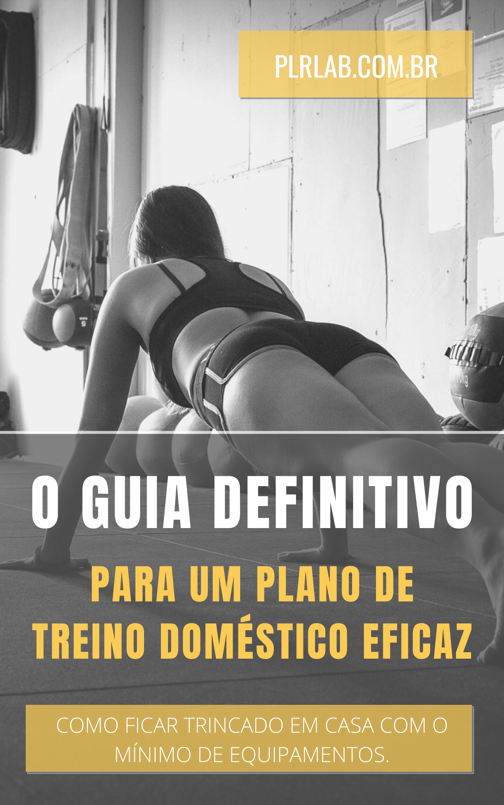

De forma alguma é legal reproduzir, duplicar ou transmitir qualquer parte deste documento em meio eletrônico ou em formato impresso. A gravação desta publicação é estritamente proibida e qualquer armazenamento deste documento não é permitido, a menos com permissão por escrito do editor. Todos os direitos reservados.

As informações fornecidas neste documento são declaradas verdadeiras e consistentes, em que qualquer responsabilidade, em termos de desatenção ou de outra forma, por qualquer uso ou abuso de quaisquer políticas, processos ou orientações contidas aqui é de responsabilidade única e absoluta do leitor destinatário. Sob nenhuma circunstância qualquer responsabilidade legal ou culpa será mantida contra o editor por qualquer reparação, dano ou perda monetária devido às informações aqui contidas, seja direta ou indiretamente. Os respectivos autores possuem todos os direitos autorais não detidos pela editora.

**Noticia legal:**

Este livro é protegido por direitos autorais. Isso é apenas para uso pessoal. Você não pode alterar, distribuir, vender, usar, citar ou parafrasear qualquer parte ou o conteúdo deste livro sem o consentimento do autor ou proprietário dos direitos autorais. Se isso for violado, uma ação legal será iniciada.

**Aviso de isenção de responsabilidade:**

Observe que as informações contidas neste documento são apenas para fins educacionais e de entretenimento. Todos os esforços foram feitos para fornecer informações completas precisas, atualizadas e confiáveis. Nenhuma garantia de qualquer tipo é expressa ou implícita. Os leitores reconhecem que o autor não está envolvido na prestação de aconselhamento jurídico, financeiro, médico ou profissional.

Ao ler este documento, o leitor concorda que, em nenhuma circunstância, somos responsáveis por quaisquer perdas, diretas ou indiretas, incorridas como resultado do uso das informações contidas neste documento, incluindo, mas não se limitando a, erros, omissões ou imprecisões.

**Introdução** **5**

**Capítulo 1: Mantendo-se em forma: Um Caminho para a Sanidade****8**

**O que é um plano de exercícios em casa?****9**

**Características vitais de um plano de treino doméstico eficaz****10**

**Ligação entre a saúde física e a saúde mental****13**

**Capítulo 2: Fazendo você mesmo****18**

**Evitando atenção desnecessária****18**

**Mantendo o ajuste com o motivo certo****20**

**Ficar livre da pressão da mídia****22**

**Sinais de que você está trabalhando pelos motivos errados****23**

**Capítulo 3: Benefícios de ficar em forma****26**

**Previne a perda muscular****26**

**Melhora a digestão****27**

**Melhora a aparência****28**

**Melhora o desempenho mental e a produtividade no trabalho****29**

**Tenha um novo círculo de amigos produtivos****31**

**Alternativa viável para atividades de mídia social****32**

**Capítulo 4: A ciência por trás da aptidão física****34**

**Aumenta o sistema imunológico****34**

**Reduz o risco de câncer****36**

**Previne Doenças Cardiovasculares****37**

**Diminui as chances de diabetes****38**

**Melhora a saúde óssea****39**

**Capítulo 5: Aptidão Física e Sua Vida Sexual** **43**

**Atrair o sexo oposto****43**

**Auto-confiança ao perguntar ou ir para um encontro****45**

**Manter a forma e a libido****47**

**Fadiga, exaustão mental e sexo****48**

**Exercícios para aumentar o sexo****49**

**Capítulo 6: Dicas para criar um plano de treino viável****53**

**Crescendo até o fim: começando com as tarefas mais fáceis****53**

**Plano de treino doméstico típico****54**

**Capítulo 7: Como criar um plano de dieta****63**

**A ligação entre aptidão física e hábitos alimentares****64**

**Plano de dieta típica****66**

**Diretrizes de nutrição****66**

**Dicas para o sucesso da dieta****71**

**Capítulo 8: Como Manter Seu Plano e Momento****73**

**Seja consistente com a hora e localização****73**

**Lembre-se sempre dos benefícios****75**

**Cerque-se com as pessoas certas****76**

**Mantenha um diário de seu progresso****78**

**Compartilhe seus resultados com pessoas de mentes semelhantes****79**

**Conclusão****81**

**INTRODUÇÃO**

Sempre que você não estiver pronto para fazer algo, você procurará mil motivos pelos quais não deve fazer isso. No entanto, sempre que você estiver pronto para fazer algo, apenas um motivo é suficiente para realizar a tarefa. Mesmo quando não consegue admitir, deseja ter um físico que o deixe orgulhoso. Você quer se olhar no espelho, todos sorrisos, porque admira a forma do seu corpo.

Se todos desejamos estar em forma, por que então muitas pessoas não se comprometem a fazer exercícios que podem ajudá-las? Existem muitos fatores que contribuem para essa relutância. Um deles é que muitas pessoas não sabem que podem manter a forma no conforto de suas casas. Algumas pessoas pensam que só conseguem desenvolver a forma corporal quando vão a uma academia ou contratam um preparador físico. No entanto, isso está longe de ser verdade.

Você pode ter um plano de treino eficaz que irá melhorar seus músculos e físico sem sair de casa. Como? Isso requer acesso à informação certa, dedicação e comprometimento. Este guia irá ajudá-lo com o aspecto do conhecimento. Você encontrará informações de qualidade sobre como criar seu plano de exercícios em casa e dicas que o ajudarão a segui-lo. No final, você poderá desfrutar dos inúmeros benefícios para a saúde física e mental que vêm com essas atividades.

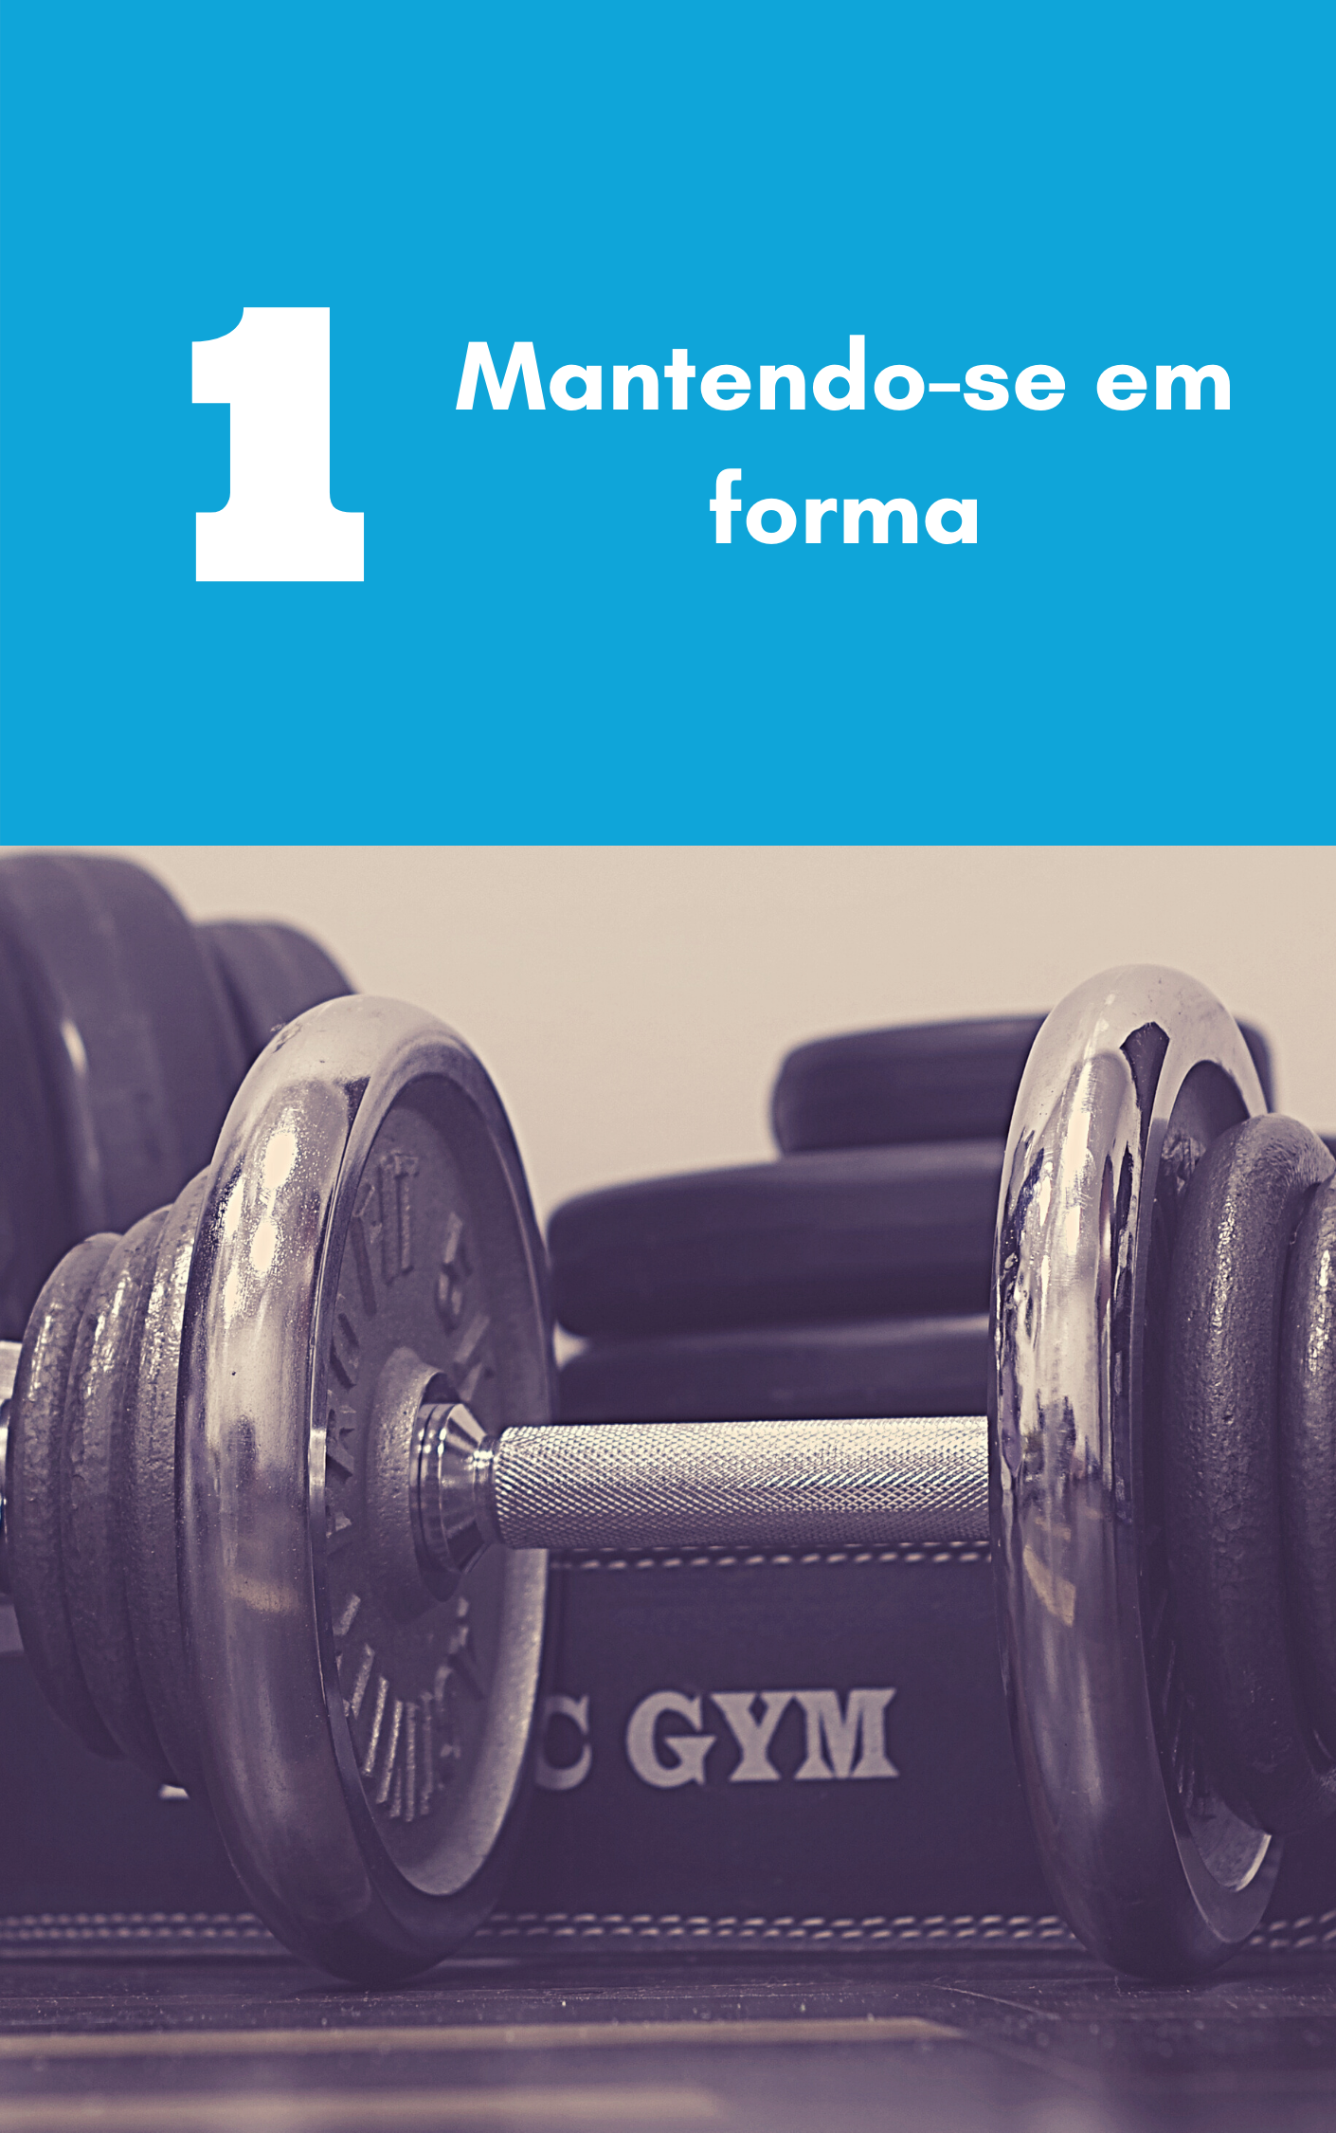

**CAPÍTULO 1: MANTENDO-SE EM FORMA: UM CAMINHO PARA SANIDADE**

Em um mundo onde muitas pessoas agem com base no que veem, é vital concentrar-se nos aspectos externos e internos de sua vida. Muitas pessoas irão julgá-lo com base em sua aparência. Na verdade, algumas pessoas do sexo oposto podem rejeitá-lo porque acham que você não é sexy o suficiente para elas.

Na verdade, não é ideal julgar as pessoas apenas com base em sua aparência física. No entanto, você precisa perceber que não vivemos em um mundo ideal. Assim, enquanto desenvolve seu intelecto e força emocional, você fará muito bem a si mesmo investindo também em sua aparência física. Algumas pessoas nunca lhe darão a chance de mostrar o que você pode fazer por causa de sua aparência.

Portanto, é fundamental melhorar seu físico. Além disso, os comentários insensíveis que você pode obter, especialmente nas redes sociais por causa do formato do seu corpo, podem ser deprimentes. Portanto, mantendo o ajuste é um caminho para a sanidade no mundo moderno. Este capítulo explorará o que é um plano de exercícios e a ligação entre sua saúde física e mental.

**O que é um plano HomeWorkout?**

Na verdade, não podemos negar as vantagens adicionais de visitar uma academia ou contratar um preparador físico para desenvolver seu físico. Um especialista possui o conhecimento e a experiência para fornecer a você uma rotina personalizada que obterá os resultados necessários. No entanto, você não precisa de uma academia para construir músculos ou perder peso.

Se você for bastante observador, notará que muitas pessoas postam fotos e vídeos on-line sobre suas rotinas de exercícios em casa. É verdade que você não deve acreditar em tudo o que vê na internet porque muitas pessoas postam informações falsas apenas para obter curtidas e comentários positivos. No entanto, a realidade é que muitas pessoas estão melhorando sua aparência física sem sair de casa. Você pode ser uma dessas pessoas se estiver pronto para pagar o preço.

Um plano de exercícios em casa é uma rotina deliberadamente estruturada para melhorar sua aparência física, realizando vários exercícios. Na verdade, existem equipamentos e instalações que podem facilitar esse processo. No entanto, você não precisa gastar muito para suar bem, perder peso ou desenvolver os músculos. Você ainda pode perder peso ou desenvolver seu abdômen com um mínimo ou nenhum investimento, escolhendo o plano e as tarefas certos.

Características vitais de um plano de treino doméstico eficaz. Assim como qualquer atividade, existem componentes vitais que são essenciais para o sucesso de seu plano de exercícios em casa. Quando esses recursos estiverem ausentes, você terá apenas um plano, mas nunca o executará. Eles incluem:

**Objetivo**

Quando você não consegue definir o motivo de uma atividade, ela acabará se tornando redundante. Você precisa se perguntar por que precisa iniciar exercícios regulares. Quer começar para postar uma foto em seu perfil de mídia social? Quer fazer porque é a tendência atual? Se o seu motivo for frágil, você vai parar muito em breve. Portanto, você deve garantir que tem um objetivo claramente definido antes de iniciar seu plano. Esforce-se para escrever suas metas para que você possa adequar seus planos na direção certa. Seus objetivos também o ajudarão a desenvolver um plano de dieta eficaz que apoiará seu compromisso com a atividade física.

**Visão**

Uma visão é algo que você vê muito antes de acontecer. Ter uma visão clara sobre o tipo de pessoa que você deseja ser determina o tipo de compromisso que você terá hoje. Ele permite que você canalize sua energia e recursos na direção certa.

O objetivo de iniciar um treino afetará sua visão. Enquanto isso, sua visão determinará o tipo de exercícios que você executará. Por exemplo, se você estiver fazendo exercícios para desenvolver o abdômen, não terá um plano de treino que incentive o desenvolvimento dos músculos das nádegas. O tipo de físico que você imagina ter é o que determinará sua rotina.

**Processo gradual**

Nada que você faça com pressa pode resistir ao teste do tempo. A pressa pode render alguns resultados rápidos, mas você não será capaz de sustentá-los.

Além disso, a impaciência muitas vezes leva ao desespero, o que muitas vezes leva a resultados desastrosos. No contexto de atividades físicas, pode fazer com que você se envolva em rotinas extenuantes que podem ter efeitos adversos em sua saúde.

Você nunca deve esquecer que o desenvolvimento de seu físico é um processo gradual. A impaciência e o desespero podem fazer você se machucar ou ficar desanimado ao longo do caminho. Você precisa aproveitar o processo para tornar seu plano de exercícios em casa um sucesso. É bom usar a forma do corpo de outras pessoas como inspiração, mas você nunca deve esquecer que eles levaram muito tempo para conseguir esse físico.

**Motivação**

O combustível de qualquer aspiração é a paixão. O zelo o estimula a seguir um plano ou estratégia para garantir o sucesso. Seu plano de exercícios em casa nunca se tornará realidade quando você não estiver motivado. Você deve estar animado para fazer suas flexões todos os dias.

Depois de perder o desejo de continuar, você desiste. Portanto, use sua visão como um trampolim para ir em frente, especialmente durante os dias em que você está cansado ou de mau humor. Participar de um clube de fitness pode incentivá-lo a manter seu impulso. No entanto, se você está automotivado, ainda pode ser consistente sozinho.

**Comprometimento**

Você não pode separar motivação e comprometimento. Quando estiver motivado para realizar uma tarefa, você se comprometerá com ela. Um plano sem comprometimento ficará apenas no papel, mas nunca será executado. A preguiça é um daqueles fatores que podem impedi-lo de alcançar a forma corporal desejada. Portanto, certifique-se de não permitir que a negligência e o tédio o configurem. Qualquer um pode começar a se exercitar, mas somente pessoas comprometidas podem manter o ímpeto no longo prazo. Existem algumas dicas essenciais que podem ajudá-lo a manter seu plano. Você aprenderá sobre eles nos capítulos subsequentes.

**Ligação entre a saúde física e a saúde mental**

É impossível separar a saúde física da saúde mental porque uma afeta a outra. Em outras palavras, se você tem uma saúde física fraca, isso o afetará mentalmente. Por exemplo, se você está lutando contra uma doença crônica, isso pode levar à depressão. Da mesma forma, sua saúde mental também pode afetar sua saúde física. Por exemplo, se você está lutando contra a depressão e a ansiedade, isso pode afetar seus hábitos alimentares e exercícios.

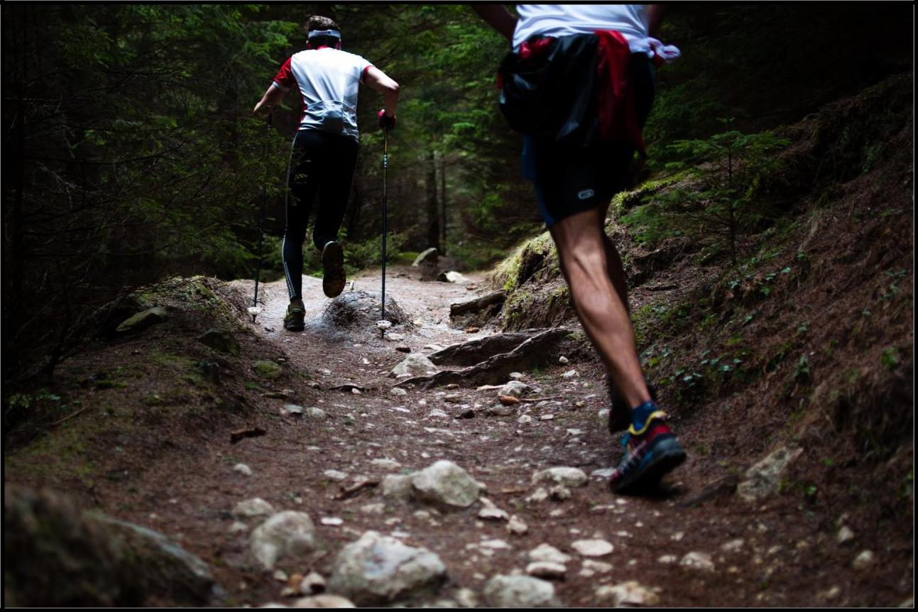

Enquanto isso, você não pode manter sua saúde física se tiver hábitos alimentares inadequados e não fizer exercícios. Além disso, a definição de saúde, de acordo com a Organização Mundial da Saúde, mostra que tanto a saúde física quanto a psicológica devem ser constantes antes que você possa denominar uma pessoa como "saudável". Além disso, o bem-estar social também é uma parte fundamental da saúde geral.

A seguir estão as maneiras pelas quais a saúde mental e a física estão interligadas:

**Depressão e doenças terminais**

Pesquisas mostram que pessoas com baixa autoestima têm 32% mais chances de morrer de câncer. Além disso, a depressão aumenta a chance de sofrer de doença coronariana. Essa afirmação não é rebuscada porque você não fará refeições saudáveis quando não estiver no estado mental correto. Você não vai seguir um plano saudável apenas comendo o que estiver disponível, o que pode ter efeitos adversos em sua saúde física.

**Esquizofrenia e doenças terminais**

Especialistas observaram que pacientes com esquizofrenia correm o dobro do risco de morrer de doença cardíaca. Eles também correm três vezes o risco de morrer de doenças respiratórias. Essa conexão ocorre porque os pacientes com saúde mental provavelmente não receberão exames de rotina, como peso, pressão arterial e colesterol.

**Exercício e Depressão**

A pesquisa provou que o exercício regular afeta a liberação e absorção de endorfinas. São substâncias químicas no cérebro que fazem você se sentir feliz. Portanto, a falta de exercícios aumenta suas chances de depressão.

**Exercício físico e alerta mental**

Os cientistas descobriram que você pode gerar energia positiva e melhorar seu estado de alerta mental por meio de exercícios físicos. Na verdade, mesmo uma curta caminhada de dez minutos de caminhada rápida pode fazer a diferença.

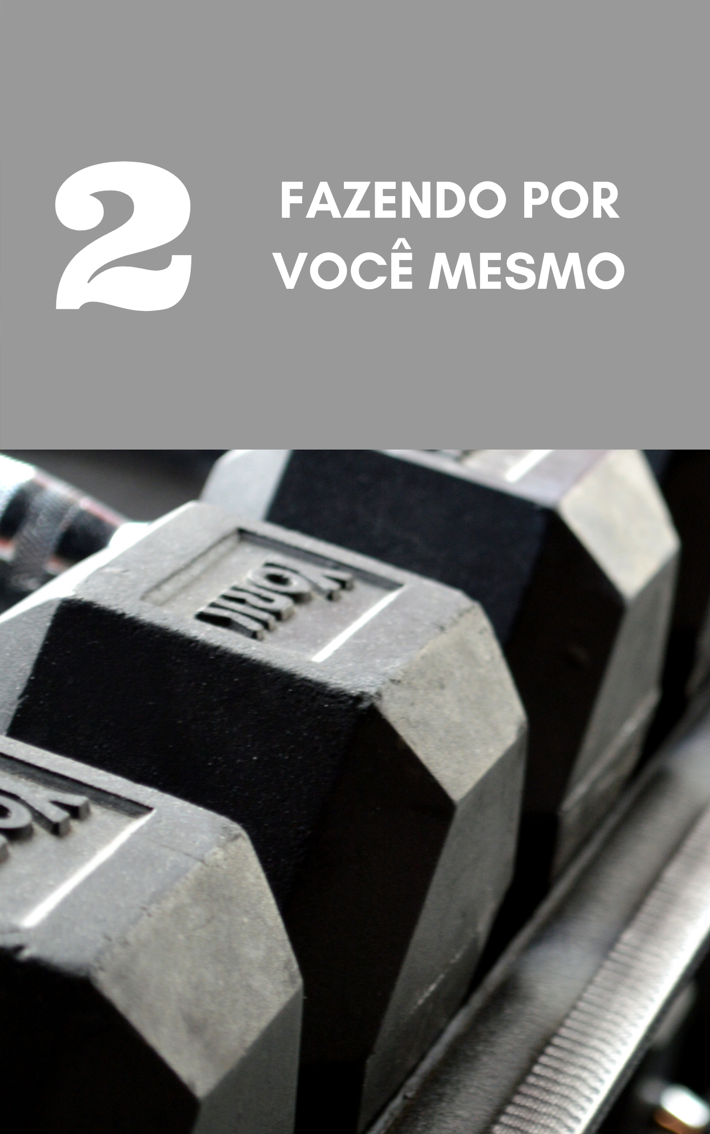

**CAPÍTULO 2: FAZENDO POR VOCÊ MESMO**

O advento das mídias sociais nos expõe a múltiplas influências de várias pessoas em todo o mundo. É mais fácil agir de forma a se encaixar na multidão porque você não quer ser rejeitado. Essa mentalidade também pode afetar seu plano de exercícios em casa. Você pode querer perder peso para ganhar a aceitação de pessoas que não se importam com você. Este capítulo analisa como garantir que você começou com a nota certa, fazendo seu plano totalmente voltado para você**.**

**Evitando atenção desnecessária**

A última coisa que você quer é que as pessoas prestem atenção desnecessariamente em você por causa de seu físico. Infelizmente, essa é a experiência de muitas pessoas hoje em dia, especialmente de gente grande. A internet e os filmes estão cheios de piadas insensíveis para zombar das pessoas porque elas estão acima do peso. Na verdade, não é bom ter peso excessivo. Não é benéfico para a sua aparência e também pode colocá-lo em risco de ter alguns problemas de saúde, incluindo a obesidade.

No entanto, você não deve começar seu plano de treino com a nota errada. Não há nada de errado em perder peso, mas você não deve fazer isso porque deseja evitar atenção desnecessária a si mesmo.

Lembre-se de que desenvolver músculos ou perder peso é um processo gradual. Claro, você deve ter uma visão - um físico desejado. No entanto, você precisa aprender a aceitar a si mesmo enquanto trabalha para atingir seu objetivo.

Veja-se como alguém que merece o amor e o respeito das outras pessoas, independentemente da sua aparência. Se você notar que seu círculo de amigos costuma fazer comentários insensíveis sobre sua aparência, você precisa manter distância deles. Esteja perto de pessoas que não têm vergonha de você, apesar de querem que você melhore.



Bons amigos lhe dirão de suas deficiências e lhe darão um roteiro para melhorá-las. Eles apoiarão seu plano e fornecerão apoio moral para sustentar seu ímpeto. Além disso, perder peso ou ganhar músculos não significa que as pessoas vão parar de zombar de você. Pessoas insensíveis sempre encontrarão motivos para zombar de você, independentemente do seu sucesso. Por exemplo, Cristiano Ronaldo é um dos maiores jogadores de futebol de todos os tempos, mas as pessoas ainda fazem comentários humilhantes sobre ele. Portanto, aprenda a amar e aceitar-se independentemente de sua aparência.

**Mantendo-se em forma com o motivo certo**

Em alguns artigos e livros sobre fitness, os autores costumam encorajar as pessoas a usar comentários e experiências negativas como inspiração. Por exemplo, como uma senhora, se você foi abandonada por seu namorado porque está acima do peso, eles a encorajariam a parecer sexy para se vingar dele. Superficialmente, parece uma ideia brilhante. Você vai imaginar sair com outro cara gostoso e postar a foto nas redes sociais. No entanto, é um sinal de insegurança.

Quem termina com você por causa do seu físico não merece seu tempo. É um caso diferente se você decidiu não se esforçar para melhorar sua aparência. No entanto, se um cara fica com outra mulher porque acha que você não é mais tão sexy quanto costumava ser, ele não a merece. É o mesmo para uma senhora que termina com um cara pelos mesmos motivos. A pior coisa que você pode fazer é começar a frequentar a academia ou começar um plano de treino por vingança.

Se você começar a fazer exercícios para provar um ponto, ficará frustrado e desanimado a longo prazo. Pense nisso; alguns caras ainda traem a esposa, mesmo quando ela é linda. Muitas celebridades vêm à mente a esse respeito. Da mesma forma, caras que têm abdominais atraentes perdem suas parceiras para outros homens. Portanto, o problema nunca é por causa da aparência física. Se uma pessoa te ama, ela vai ficar com você, independentemente do seu físico. Ele ou ela pode encorajá-lo a perder peso, mas nunca será ameaçando trocá-lo por alguém mais magro.

**Ficar longe da pressão da mídia**

Algumas pessoas podem reconhecer sua fonte de estresse. Por exemplo, você pode saber que seu chefe no trabalho tem sido frustrante nos últimos tempos. Da mesma forma, você pode saber que seus filhos ou cônjuge o têm deixado infeliz recentemente. No entanto, a exposição excessiva às influências da mídia pode afetá-lo de maneiras que talvez você nunca saiba. Por exemplo, você pode estar se sentindo mal com o formato do seu corpo por causa de comentários desagradáveis após postar uma foto.

Algumas pessoas postam fotos muito editadas apenas para obter curtidas e comentários positivos. Infelizmente, você pode estar sentindo que essas pessoas têm uma vida melhor do que a sua. Enquanto isso, eles estão apenas vivendo uma mentira. Antes de fazer qualquer coisa, você precisa se perguntar o motivo por trás disso. Por exemplo, você pode querer começar a se exercitar para ganhar mais curtidas nas redes sociais. Você pode querer receber denominações como quente, sexy, lindo, bonito e coisas do gênero.

Na verdade, esses comentários são bons e podem deixá-lo de bom humor. No entanto, é um problema quando você se sente oprimido ou rejeitado porque alguém o chamou de feio ou gordo. Você pode ficar desesperado e começar a se exercitar para provar algo a essas pessoas. No entanto, você não será capaz de sustentá-lo. Na verdade, eles podem zombar de seu esforço para melhorar a si mesmo.

Espere até obter a forma corporal que deseja antes de postar vídeos ou fotos se quiser inspirar ou encorajar outras pessoas. Não os publique para mostrar aos seus detratores que você está progredindo. Eles podem rir de você, e isso só afetará ainda mais sua auto-estima. Talvez você precise fazer uma pausa no mundo digital para ajudar a colocar você de volta no controle de sua vida. Este processo é chamado de desintoxicação digital. Você pode ler “Desconectar para reconectar” do mesmo autor para obter mais detalhes.

**Sinais de que você está trabalhando pelos motivos errados**

Você pode saber quando seu motivo para começar um treino está errado. Isso afetará a maneira como você o fará. Os seguintes sintomas mostram que você precisa revisar seu motivo ou método:

* Você está treinando muito por causa da impaciência
* Você está se entregando excessivamente a um tipo de movimento.
* Seu corpo está excessivamente dolorido com dor persistente por uma semana ou mais.
* Você está sentindo dor em um lado do corpo.

Esses sinais são comuns para pessoas que estão tentando provar algo. Você terá a fixação em um lado do corpo em vez da saúde geral. Além disso, você estará se esforçando demais porque está desesperado.

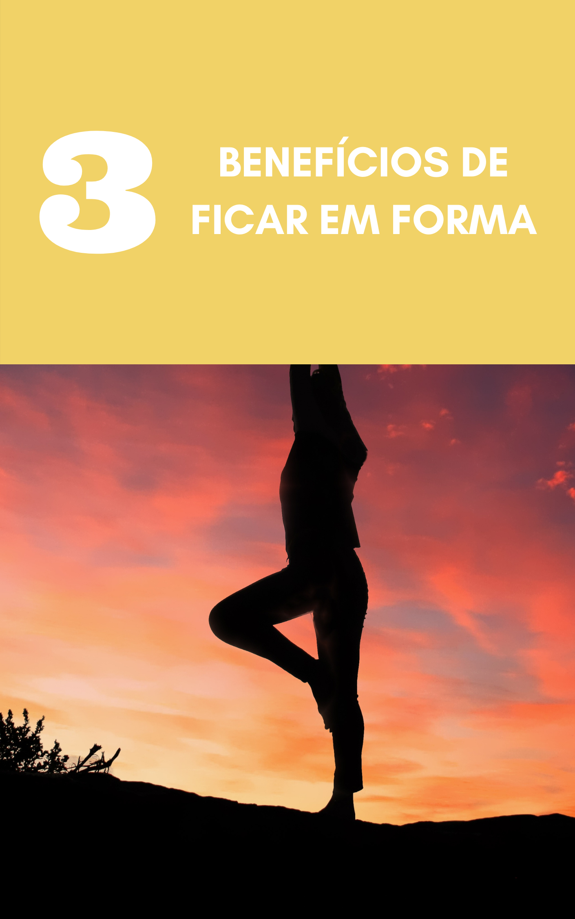

**CAPÍTULO 3: BENEFÍCIOS DE FICAR EM FORMA**

Compreender os benefícios de uma atividade lhe dá o ímpeto necessário para manter seu ímpeto. Ter um plano de exercícios em casa oferece as seguintes vantagens.

**Previne a perda muscular**

Não é novidade que seu corpo não funcionará tão eficientemente como antes à medida que você envelhece. Construir músculos se torna mais desafiador, e os que você construiu irão quebrar mais rápido. Portanto, não é chocante que as pessoas mais velhas pareçam menos atraentes. São como flores que aos poucos perdem sua beleza. As flores são eventualmente substituídas por degradação.

Você precisa se preparar para os últimos períodos de sua vida, tendo um plano de exercícios regulares. No entanto, você deve ir além de apenas traçar planos; você tem que executá-los. O exercício regular é parte integrante do envelhecimento saudável. Ajuda a manter a massa muscular e também a aumentá-la. Você pode ter visto pessoas que ainda parecia robusto e ativo em seus últimos anos. Você também pode ser assim malhando.

O exercício regular mantém seu metabolismo alto e lhe dá força e resiliência para completar suas tarefas diárias. Na verdade, você precisará do apoio das pessoas ao seu redor à medida que envelhecer. No entanto, malhar reduz sua dependência de outras pessoas. Além disso, ajuda a evitar quedas inconscientes, o que é fundamental para os idosos.

**Melhora a digestão**

O exercício regular é benéfico para a sua saúde geral, incluindo a digestão. Quando você tem uma cultura de malhar, está fazendo muito bem ao seu trato digestivo, fortalecendo-o. As atividades físicas também mantêm o intestino saudável. Quando você está menos ativo, o fluxo intestinal fica mais lento. Os especialistas reconhecem que o exercício traz benefícios a curto e longo prazo.

Também alivia gases, azia, prisão de ventre e cólicas estomacais. Observe que atividades físicas excessivas ou mal planejadas podem ter efeitos adversos na digestão. Pode causar problemas gastrointestinais, como dor abdominal, prisão de ventre, azia, inchaço e dor de estômago. Você pode ter esses problemas quando treina imediatamente após fazer uma refeição. Portanto, o exercício é benéfico para a digestão quando você o faz antes de comer, em vez de depois de comer.

Observe que malhar depois de comer nem sempre é contraproducente. O que importa é o tempo. O motivo pelo qual malhar é prejudicial imediatamente após a refeição é que o sangue flui ao redor do intestino e do estômago para ajudar na digestão. Portanto, se você começar a se exercitar sem permitir que o corpo descanse, o sangue fluirá de volta para o estômago e outros músculos, o que pode causar problemas de digestão.

**Melhora a aparência**

Malhar melhora sua aparência de várias maneiras. No entanto, as duas maneiras principais de dar a você uma aparência mais jovem são construindo seus músculos e melhorando sua pele. O exercício regular desintoxica a pele de oleosidade e sujeira. Como? Malhar ajuda você a suar com mais eficiência, o que garante a perda de toxinas do corpo através dos poros da pele. Portanto, com exercícios, você pode não precisar de um medicamento desintoxicante.

De acordo com Audrey Kunin, dermatologista de Kansas City, exercícios regulares são mais como fazer um minifacial. Ela explicou que suar bem expele o suor e o óleo presos nos poros à medida que se dilatam. No entanto, ela recomenda que você lave o rosto imediatamente. Não fazer isso fará com que a gosma seja sugada de volta para os poros.

Mais ainda, o exercício regular ajuda a aliviar o estresse, o que garante que você pareça mais jovem. O esgotamento mental e físico acelera o processo de envelhecimento. Portanto, você dá a si mesmo uma visão mais jovem ao iniciar e manter seu plano de exercícios. Além disso, construir seus músculos faz com que suas roupas pareçam mais ajustadas quando você as veste, o que aumenta sua confiança ao sair.

Melhora o desempenho mental e a produtividade no trabalho. Você precisa estar calmo e relaxado para ter sucesso, especialmente ao realizar tarefas mentalmente desgastantes. Esse estado de espírito é vital no mundo moderno, onde trabalhamos mais com computadores. Portanto, para estar no seu melhor, você precisa manter o foco sempre que estiver trabalhando. Enquanto isso, uma das razões pelas quais você está distraído é porque você não está relaxado. O exercício regular oferece a tranquilidade necessária para se destacar em suas atividades diárias**.**



Com maior relaxamento, vem maior eficiência. Lembre-se de que você não pode estar no ápice de sua carreira ou realizar seu potencial quando gosta de produzir desempenhos ruins. Além disso, há muita pressão para cumprir ou enfrentar o saque no mundo moderno por causa de sua natureza ultracompetitiva. Há muitas pessoas esperando nos bastidores para assumir seu papel e fazer um trabalho melhor.

Mesmo se você for um empresário, ainda precisa estar no topo do seu jogo para se manter relevante. A competição acirrada do mundo dos negócios exige que você esteja sempre alerta. Portanto, engajar-se em atividades para aliviar o estresse, como malhar, dá a você a vantagem necessária para ter uma mente clara.

**Tenha um novo círculo de amigos produtivos**

Você precisa de energia positiva ao seu redor para manter sua sanidade e realizar seu potencial. É fundamental manter a empresa certa em um mundo de múltiplas influências negativas. Muitas pessoas só estão interessadas em fazer coisas que não são produtivas, como passar muito tempo com dispositivos digitais ou falar mal dos outros.

No entanto, você pode optar por gastar seu tempo fazendo coisas que podem melhorar sua saúde e desempenho. A verdade é que você atrairá sua espécie. Em outras palavras, você fará facilmente amizade com pessoas que compartilham interesses comuns com você. Quando você começar a se exercitar, vai se misturar ainda mais com pessoas que gostam de investir seu tempo em atividades produtivas.

É mais fácil conhecer essas pessoas quando você entra para uma academia. Observe que o motivo pelo qual esse movimento fará sentido para você é que você está realizando atividades que aumentam a saúde. Malhar faz com que você encontre outras pessoas fazendo a mesma coisa. Você compartilhará suas melhorias com eles, e eles também podem dar dicas que podem torná-lo mais eficiente.

**Alternativa viável para atividades de mídia social**

Uma das melhores maneiras de conter um hábito prejudicial é substituí-lo por um positivo. Por exemplo, você pode ser viciado em uma substância que melhora seu humor porque costuma ficar deprimido. Portanto, tendo um hobby ou praticando esportes, você pode ter mais maneiras de se tornar feliz em vez de usar drogas.

Da mesma forma, você pode ser viciado em dispositivos digitais porque é a única coisa que você faz no seu período de lazer. No entanto, você pode se livrar disso envolvendo-se em atividades produtivas, como visitar seus entes queridos ou praticar esportes. Ter um plano de exercícios em casa é outra maneira útil de gastar seu tempo com sabedoria por causa dos benefícios para a saúde física e mental que ele oferece.

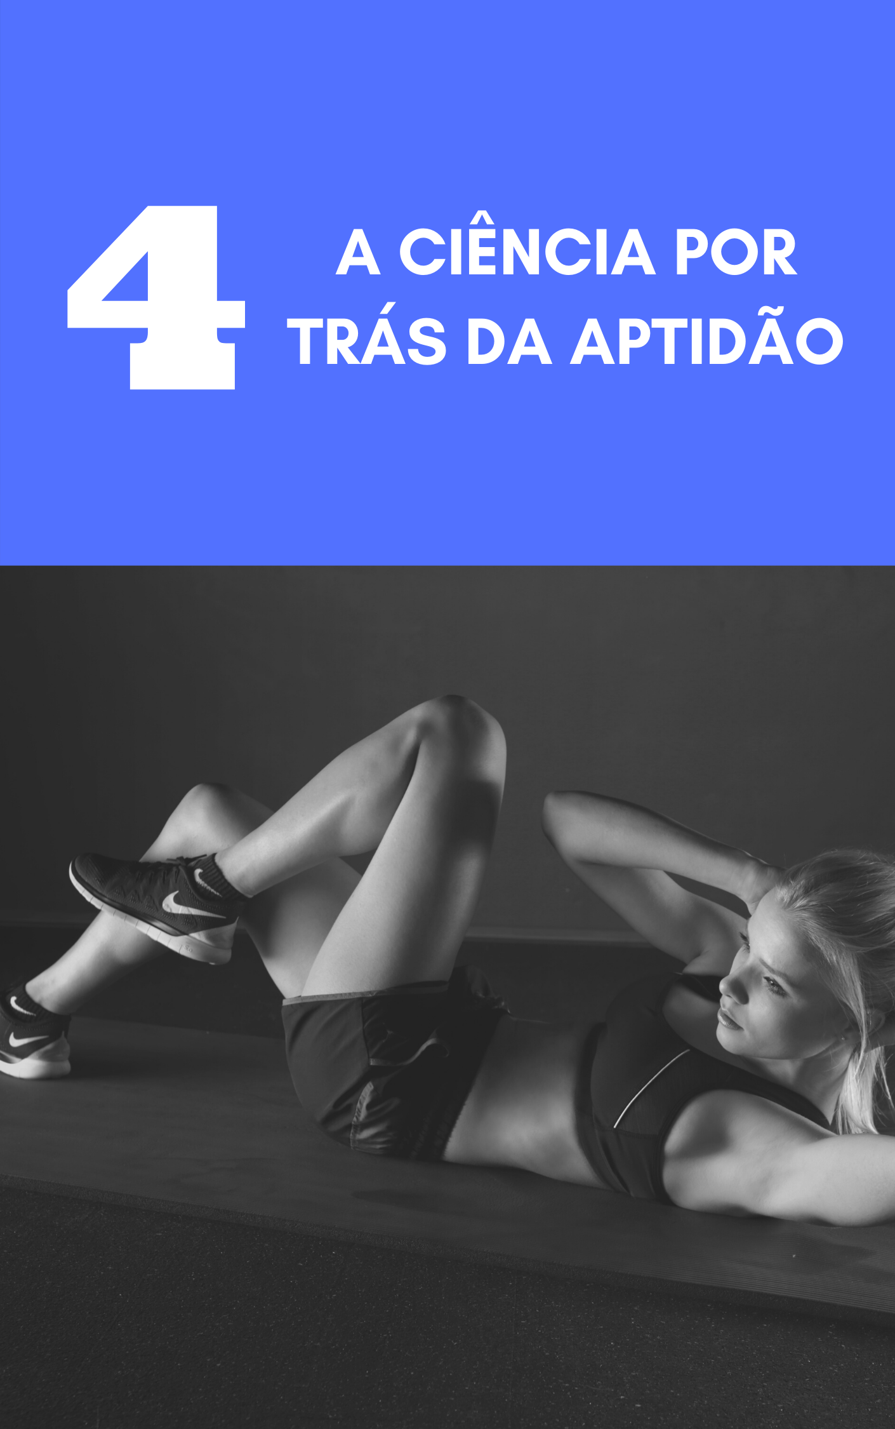

**CAPÍTULO 4: A CIÊNCIA POR TRÁS APTIDÃO FÍSICA**

De acordo com o Dr. Cheng, se os benefícios de malhar fossem colocados dentro de uma droga, ela teria valido um milhão de dólares. Os pesquisadores sempre se interessaram em investigar os efeitos do exercício regular. Os resultados têm sido promissores. Aqui estão algumas descobertas.

**Aumenta o sistema imunológico**

Um estudo de 2017 revelou que um treino moderado de 20 minutos tem efeitos tremendos no sistema imunológico. O estudo envolveu 47 voluntários saudáveis. Os participantes foram obrigados a correr ou caminhar em uma esteira, dependendo de seu nível de condicionamento físico. Antes e depois do exercício, os pesquisadores mediram os níveis de um marcador inflamatório, o TNF. Eles observaram que houve uma redução de 5% no número de células do sistema imunológico que geraram o marcador.

Esse resultado mostra que a atividade física pode estimular o sistema imunológico, evitando a inflamação excessiva. Os pesquisadores confirmaram que malhar tem efeitos antiinflamatórios. No entanto, eles não foram capazes de explicar o mecanismo pelo qual isso ocorre. Observe que a inflamação é uma resposta natural do sistema imunológico a lesões e doenças. No entanto, quando é excessivo, pode ser contraproducente. Pode causar dor e outros efeitos prejudiciais.

Portanto, o fato de este estudo mostrar que o exercício tem efeitos antiinflamatórios é positivo. Prova que pode protegê-lo contra doençascrônicas devido a respostas inflamatórias moderadas. Esse resultado é libertador porque demonstra que talvez você nunca precise investir em medicamentos antiinflamatórios para evitar o risco de respostas inflamatórias excessivas. Então, o Dr. Cheng estava certo quando disse que as vantagens de malhar valem um milhão de dólares.

**Reduz o risco de câncer**

O câncer, em suas várias formas, é uma doença devastadora que causa dor em muitas pessoas em todo o mundo. Tratá-la pode ser um desafio porque geralmente requer cirurgia, que é cara e também vem com vários efeitos colaterais. Portanto, a prevenção é a melhor abordagem quando se trata dessa doença. A boa notícia é que uma das maneiras de reduzir o risco de câncer é praticando exercícios regularmente.

Estudos demonstraram que a atividade física de rotina está associada a reduções na incidência de câncer de mama e de cólon. Uma revisão de vários estudos demonstrou que a atividade física moderada está associada a um maior efeito protetor do que atividades de menor intensidade. O estudo mostrou que homens e mulheres fisicamente ativos têm uma redução de 30% a 40% no risco de ter câncer de cólon. As mulheres, em particular, têm uma redução de 20% a 30% no risco de sofrer de câncer de mama.

O resumo desta revisão sistemática é que há evidências convincentes de que malhar está ligado a uma diminuição na prevalência de cânceres específicos. Os autores acreditam que as pessoas que praticam exercícios regularmente têm menos probabilidade de ter câncer de mama e de cólon, em particular. Os pesquisadores também confirmaram que o câncer pacientes que praticam atividades físicas recreativas têm menor risco de morrer da doença quando comparados aos menos ativos.

**Previne Doenças Cardiovasculares**

Geralmente, os exercícios regulares aumentam sua frequência cardíaca, o que é um bom presságio para sua saúde geral. Os especialistas acreditam que as mulheres, em particular, têm menor chance de morrer de doenças específicas associadas ao sedentarismo. Um exemplo de tais doenças são as doenças cardiovasculares. Além disso, estudos provaram que homens e mulheres que praticam exercícios regularmente têm menor risco de morrer de doenças relacionadas ao coração.

Por exemplo, um estudo explorou os efeitos do exercício físico na saúde de homens e mulheres de meia-idade acompanhados por oito anos. Os pesquisadores notaram que os quintis mais baixos de aptidão física estavam associados a um risco aumentado de morte por doença cardiovascular. Enquanto isso, os quintis superiores foram associados a uma menor chance de mortalidade. Pesquisas adicionais provaram apenas que as chances de morrer dessa doença são muito menores do que se pensava anteriormente.

Investigações recentes demonstraram que estar em forma ou ativo oferece uma redução de mais de 50% no risco de morte por doenças relacionadas ao coração. Esses estudos também mostraram que mulheres de meia-idade fisicamente inativas experimentaram um aumento de 52% na mortalidade por todas as causas. Essas mulheres praticam menos de uma hora de exercícios por semana. Os cientistas também confirmaram que essas pessoas têm um aumento de 29% na mortalidade relacionada ao câncer em comparação com seus colegas fisicamente ativos.

**Diminui as chances de diabetes**

A diabetes pode mudar a vida de uma forma negativa. Além de lhe causar agonia, também o impedirá de comer algumas de suas refeições favoritas. No entanto, os cientistas descobriram que você pode se proteger contra essa doença participando de exercícios regulares. Por exemplo, um estudo revelou que os exercícios aeróbicos e de resistência são eficazes na prevenção do diabetes tipo 2. O estudo envolveu 46 participantes que estão envolvidos em atividades de consumo de energia.

Os pesquisadores observaram que o exercício regular reduz o risco de diabetes tipo 2 em 6%. Eles perceberam que esse benefício era mais evidente em pessoas com alto índice de massa corporal. Esses participantes correm maior risco de diabetes do que os outros participantes. No entanto, este estudo demonstrou que, além da perda de peso, malhar também diminui as chances de se tornar um paciente com diabetes. Vários estudos têm apoiado esta investigação, comprovando que os achados são confiáveis.

Por exemplo, um estudo envolvendo 271 médicos do sexo masculino registrou resultados semelhantes. A pesquisa mostrou que os participantes que relataram atividade física semanal tiveram uma incidência reduzida de diabetes tipo 2. As atividades que realizavam eram suficientes para fazê-los suar. Os pesquisadores explicaram que esses participantes também têm menos chance de lutar contra doenças cardiovasculares.

**Melhora a saúde óssea**

Se você deseja melhorar sua densidade óssea, precisa ter uma cultura de exercícios regulares. Os exercícios de levantamento de peso, principalmente os de resistência, têm mais efeitos na densidade mineral óssea. Uma revisão de vários relatórios transversais provou que o treinamento de resistência aumenta a densidade mineral óssea. Portanto,

aqueles que se engajam nessas atividades têm uma chance maior de ter ossos mais saudáveis do que aqueles que não as praticam.

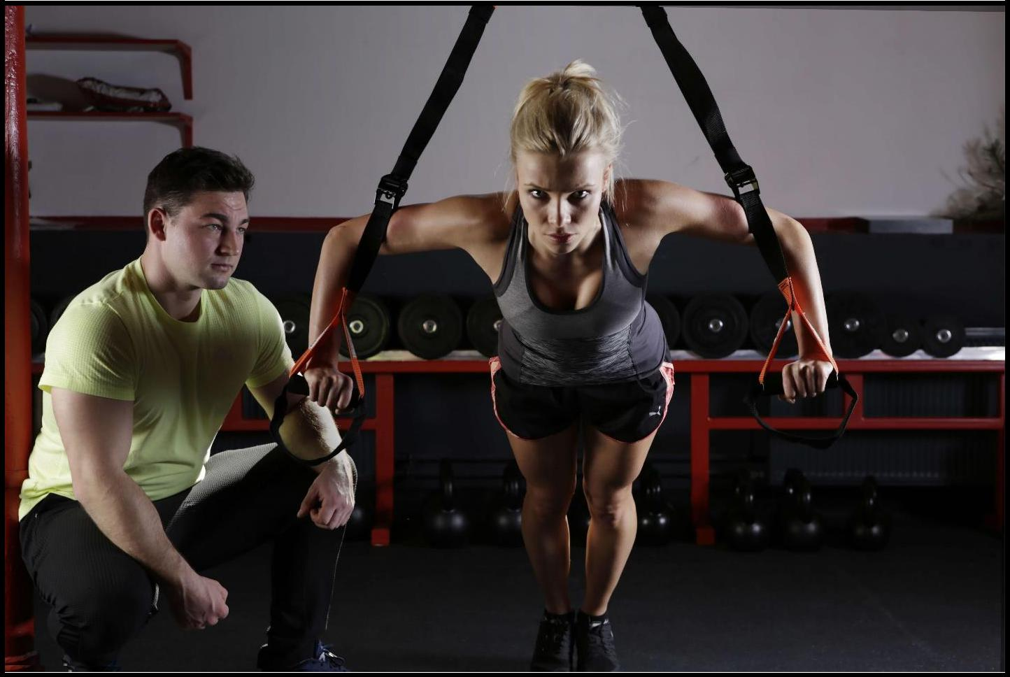

Mais ainda, os autores observaram que o tipo de esporte que você pratica determina sua densidade mineral óssea. Por exemplo, atletas que participam de esportes de baixo impacto tendem a ter menor densidade mineral óssea quando comparados com atletas que praticam esportes de alto impacto. Portanto, embora malhar melhore a saúde óssea, algumas rotinas específicas têm impactos significativos do que outras. Outros pesquisadores obtiveram resultados semelhantes em estudos envolvendo crianças, adolescentes, adultos de meia-idade e idosos.

Numerosos estudos longitudinais examinaram os efeitos do exercício na saúde óssea usando várias categorias de pessoas. Os cientistas recomendam que mais estudos sejam necessários, especialmente aqueles que envolvem mais participantes. No entanto, os estudos até agora mostraram que há provas convincentes de que as atividades físicas melhoram a saúde óssea. Eles também reduzem a chance de sofrer de doenças relacionadas aos ossos. Os pesquisadores sugerem que os exercícios de sustentação de peso e de impacto permitem evitar a perda óssea associada ao envelhecimento.



**CAPÍTULO 5: APTIDÃO FÍSICA E SUA VIDA SEXUAL**

**Vida sexual**

O exercício regular tem uma infinidade de benefícios, como você viu através das evidências científicas no capítulo anterior. Portanto, você tem motivos mais do que suficientes para iniciar e manter um plano de treino. No entanto, a boa forma física também ajuda na sua vida sexual.

Na verdade, você não deve se envolver em exercícios apenas com o objetivo de aumentar suas proezas e aventuras sexuais. No entanto, não podemos negar que a preparação física ajuda muito neste aspecto. Este capítulo analisa o vínculo entre permanecer em forma e sua vida sexual.

**Atrair o sexo oposto**

É verdade que o que muitas pessoas acham atraente no longo prazo difere. Algumas pessoas acham atraentes as pessoas brilhantes, enquanto outras acham atraentes as pessoas emocionalmente inteligentes. Não obstante, a realidade é que a aparência externa muitas vezes o incentiva a verificar o interior do "contêiner". Um dos segredos mais mal guardados do mundo é que as pessoas se comovem com o que veem. Os humanos tendem a acreditar que pessoas bonitas não podem fazer nada de errado até que o façam.



Na verdade, você deseja que as pessoas vejam as qualidades além da sua aparência. No entanto, você precisa ajudá-los a ter uma boa aparência. Você pode ter características fantásticas que o tornarão um excelente parceiro romântico e ainda terá dificuldade em encontrar um cônjuge por causa de sua aparência. Apenas algumas pessoas são pacientes e perspicazes o suficiente para olhar além da superfície. Portanto, você precisa fazer a sua parte para ter uma chance maior de encontrar o homem ou a mulher dos seus sonhos.

Você deve ser capaz de se olhar no espelho e sorrir por causa de seu físico. Se você for objetivo o suficiente, pode admitir que não gostaria de namorar consigo mesmo se fosse do sexo oposto. Portanto, comece seu plano de treino para dar a si mesmo essa figura admirável. Lembre-se de que esse não deve ser seu foco principal para se envolver em exercícios regulares. No entanto, é uma vantagem adicional que pode fazer uma diferença significativa.

**Autoconfiança ao perguntar ou ir para um encontro**

A confiança é um traço vital que o ajuda a alcançar um sucesso notável em todos os aspectos, incluindo sua vida sexual. Se você tem baixa autoestima, as pessoas menos qualificadas para uma função serão selecionadas antes de você. Todos querem estar com alguém em quem possam confiar para realizar um trabalho. Na verdade, algumas pessoas podem ser excessivamente confiantes a ponto de prometer o que não podem oferecer. No entanto, essas pessoas vão

sempre tem oportunidades de se provar mais do que pessoas com baixa autoconfiança.

Quando se trata de se relacionar com o sexo oposto, você precisa ter certeza de ter um encontro. Além disso, você precisa de alta auto-estima para lidar com as eventualidades de sair para um encontro. Quando você não é autoconfiante, pode cometer erros bobos que podem ser evitados. No filme “Aladim”, o personagem principal arruinou sua primeira oportunidade de impressionar a princesa porque estava ansioso. Ele disse coisas pelas quais precisava se desculpar mais tarde, porque não estava seguro de si mesmo.

Enquanto isso, ter uma boa aparência lhe dá a confiança necessária para aplicar-se apropriadamente ao falar com o sexo oposto. Você adora ter aquele formato de corpo que qualquer homem ou mulher deseja. Essa confiança também vai para o quarto. Quando você tem um ótimo físico, quer exibi-lo para seu parceiro, e isso afeta seu desempenho.

**Manter a forma e a libido**

A atividade física tem vários efeitos sobre o funcionamento durante o sexo. Pode ser positivo ou negativo, dependendo de como você o fizer. De acordo com um estudo da Universidade da Califórnia, os homens que praticam exercícios regulares melhoraram significativamente o desempenho durante o sexo. Eles também têm uma porcentagem maior de orgasmos satisfatórios. Este estudo também mostrou que as mulheres fisicamente ativas desfrutam das mesmas vantagens.

Um estudo da Universidade do Texas também investigou a ligação entre aptidão física e desempenho sexual. Os pesquisadores observaram que malhar aumenta a excitação sexual fisiológica nas mulheres. Esse resultado mostra que as mulheres que praticam exercícios têm maior probabilidade de ficar excitadas do que aquelas que não o fazem. Os especialistas acreditam que a atividade física desempenha um papel vital no desempenho sexual porque aumenta a respiração, a frequência cardíaca e a atividade muscular. Em última análise, esse aprimoramento afeta o desempenho sexual e a satisfação sexual.

No entanto, você precisa agir com cuidado. Você pode arruinar sua vida sexual quando se esforça excessivamente durante os treinos. A pesquisa descobriu que os homens que se envolvem em exercícios extenuantes em uma rotina regular

base poderia ter diminuído significativamente a libido. Este estudo foi realizado por cientistas da Universidade da Carolina do Norte em Chapel Hill. Em outras palavras, os homens que praticam exercícios de baixa intensidade poderiam ter melhor desempenho sexual do que seus colegas de maior intensidade.

**Fadiga, exaustão mental e sexo**

Seu corpo pode reagir de várias maneiras quando você está estressado. Um deles é que pode sabotar o seu treino. Além disso, sua libido também pode sofrer. O estresse aumenta a produção de um hormônio chamado cortisol, que pode reduzir seu interesse por sexo a longo prazo. Enquanto isso, o exercício produz o hormônio do bem-estar, endorfinas, que reduzem os níveis de cortisol.

Níveis mais baixos de cortisol irão, por sua vez, reduzir seus níveis de estresse e aumentar sua excitação sexual. Portanto, malhar aumenta seu desejo sexual. De acordo com o Dr. Penhollow, a atividade física reduz a depressão. Enquanto isso, você provavelmente não terá desejos sexuais quando não estiver de bom humor. Então, reduzindo ou eliminando depressão, o exercício regular melhora a sua vida sexual, aumentando o seu desejo sexual.

Além disso, malhar melhora sua flexibilidade, o que aumenta sua capacidade de experimentar diferentes posições sexuais que são mais satisfatórias. Além disso, você precisa de força corporal para segurar ou sustentar alguns movimentos sexuais. Portanto, ao se envolver em exercícios regulares, você obterá a vitalidade e a força necessárias para se engajar em uma atividade sexual ideal.

**Exercícios para aumentar o sexo**

As atividades a seguir, em particular, podem aumentar seu desempenho sexual:

**Kegels**

Os exercícios de Kegels fortalecem os músculos do assoalho pélvico. Portanto, os especialistas acreditam que pode ajudar a aumentar a libido em homens e mulheres. Esses exercícios também são recomendados para aliviar problemas com o controle do intestino ou perda de urina. Nas mulheres, essas atividades podem fortalece os músculos vaginais, que promovem um orgasmo mais poderoso. Também pode ajudar a retardar a ejaculação em homens.

**Treinamento de força**

Este exercício envolve o uso de pesos ou resistência para tornar os músculos mais fortes. Os especialistas reconhecem que esse tipo de treino é melhor do que exercícios cardiovasculares, como caminhar na esteira, quando se trata de aliviar o estresse.

**Andando**

Caminhar por apenas trinta minutos ao redor de sua casa pode ter um impacto tremendo em sua saúde geral. Especificamente, pode diminuir o risco de sofrer de disfunção erétil nos homens. Um estudo de Harvard revelou que reduz a chance de disfunção erétil em 41%.

**Natação**

Você pode não conseguir nadar todos os dias, ao contrário de caminhar. No entanto, apenas trinta minutos desta atividade três vezes por semana pode aumentar seu desejo sexual de acordo com o mesmo estudo. Também pode levar à perda de peso, o que aumenta a sustentação sexual.

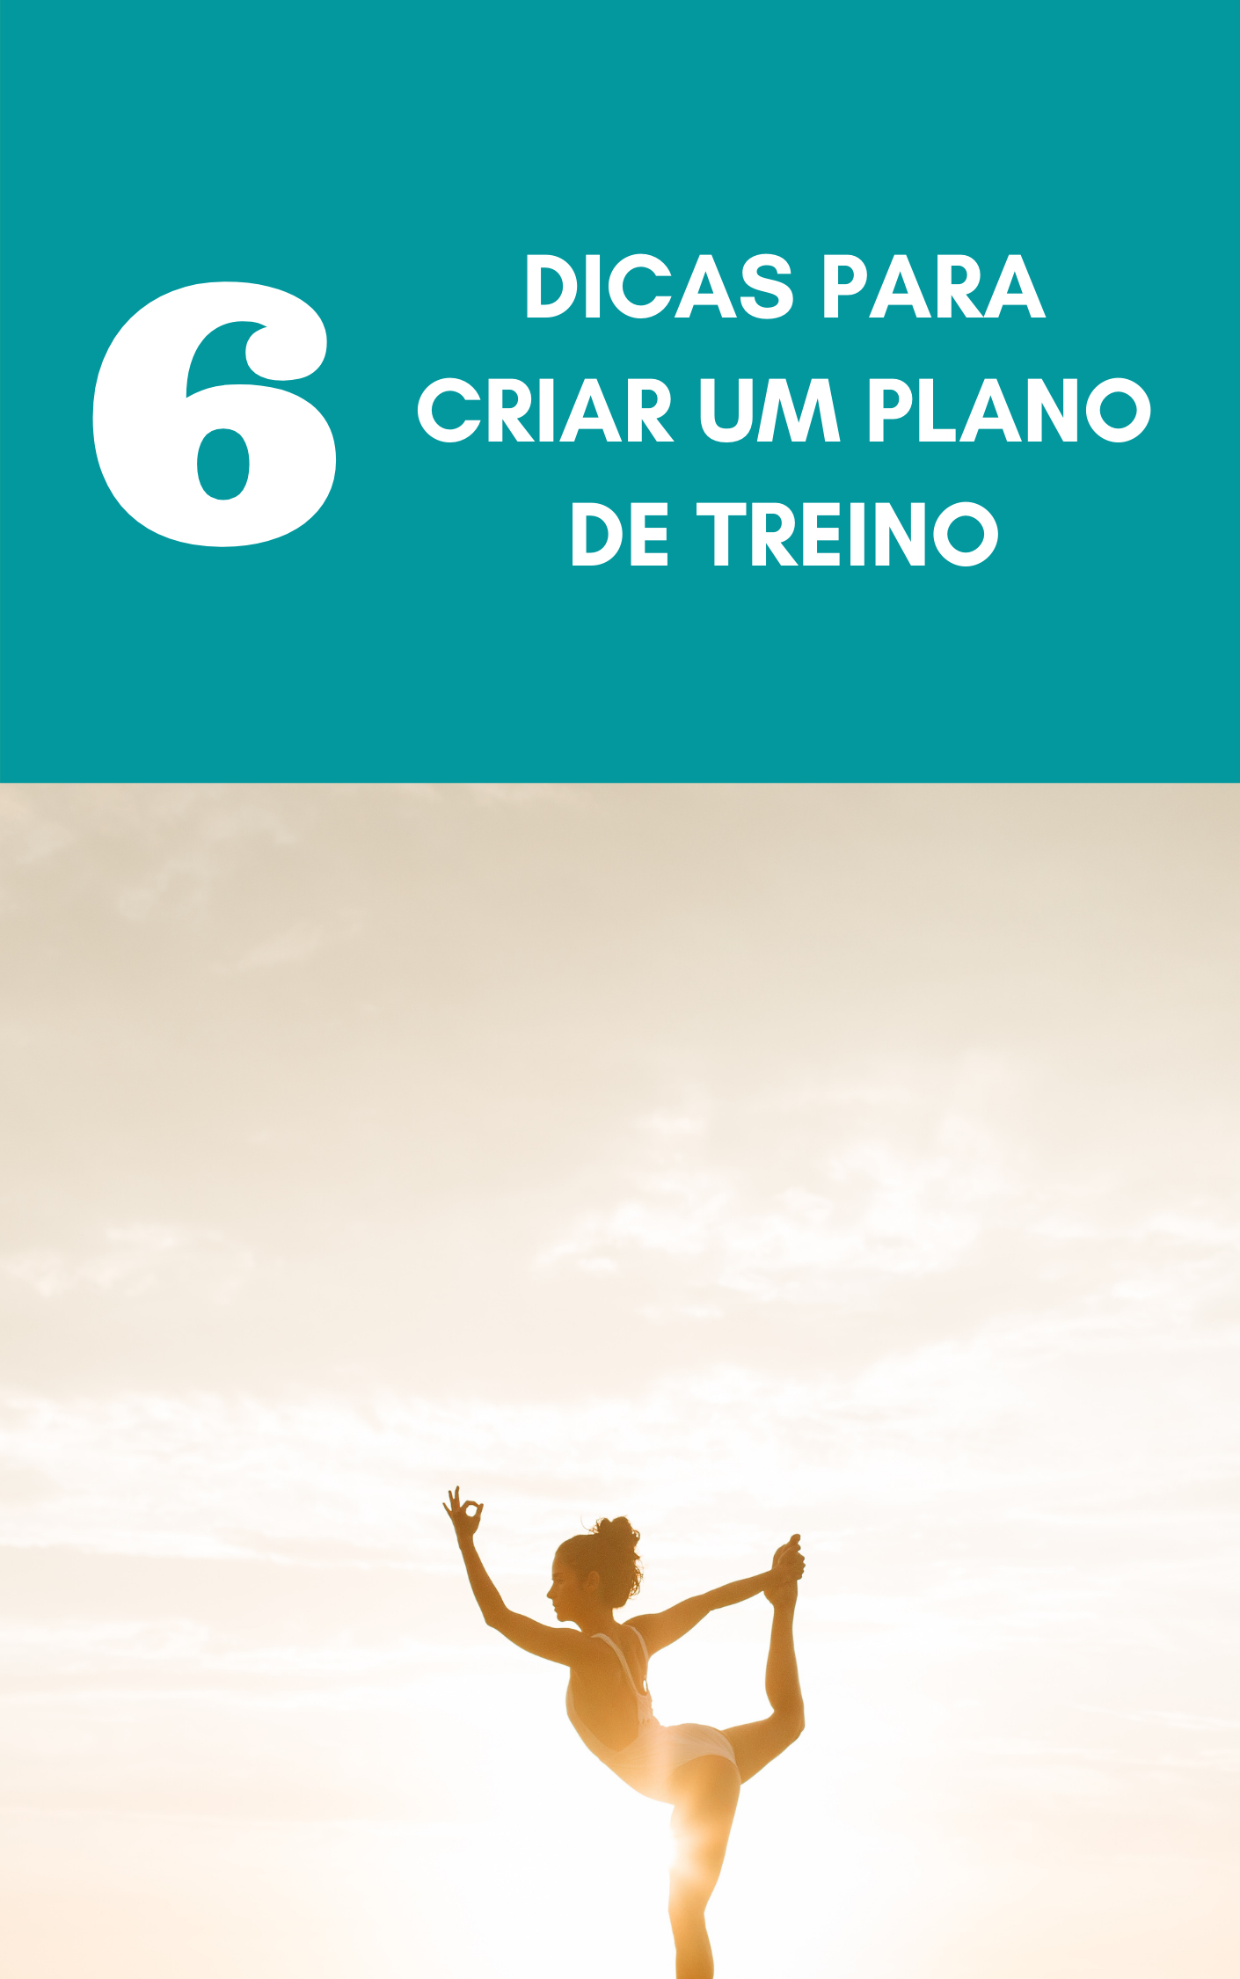

**Capítulo 6: Dicas para criar um viável Plano de treino**

Trabalhar em casa traz muitas vantagens. Você não terá que gastar dinheiro para se transportar de e para a academia. Também lhe dá tempo para um aquecimento completo antes de iniciar uma sessão. Enquanto isso, com alguns minutos de aquecimento, você está pronto para atirar em todos os cilindros. Não é ideal iniciar uma sessão com os músculos frios para evitar lesões durante a atividade. Este capítulo irá guiá-lo através de como criar seu próprio plano de exercícios em casa.

**Crescendo até o fim: começando com as tarefas mais fáceis**

Lembre-se de que o desespero só trará resultados indesejáveis. Portanto, ao iniciar seu treino em casa, você precisa definir metas claramente definidas para canalizar sua energia na direção certa. Você deve se perguntar as seguintes perguntas e muito mais:

* Eu quero perder peso?
* Estou tentando aumentar ou construir músculos?

Independentemente do motivo para se envolver em exercícios regulares, você deve começar pelas tarefas mais fáceis. Anote seus objetivos para que possam servir de inspiração e motivação mais tarde. No entanto, você precisa ir devagar para evitar lesões ou alongamento excessivo dos músculos.

**PLANO TÍPICO DE HOMEWORKOU**

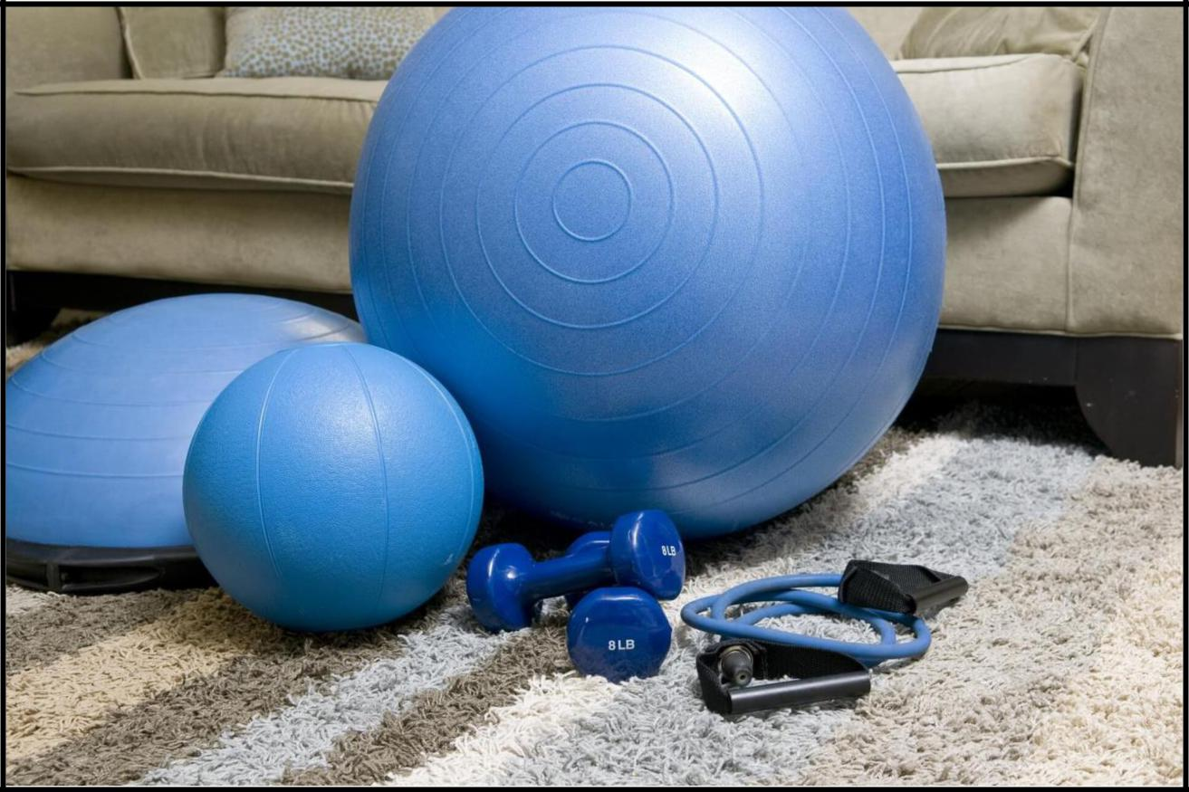

Seus objetivos determinarão seu plano de exercícios em casa. Você pode dominar a pesquisa sobre exercícios específicos que favoreçam seus objetivos. Como um iniciante, você pode escolher começar malhando três dias por semana. Se você estiver escolhendo segundas, quartas e sextas-feiras, uma rotina típica de semana será assim:

**Treino 1: segunda-feira**

Após o aquecimento por alguns minutos, você pode iniciar sua rotina com as seguintes atividades:

**Atividade # 1 Power Snatch**

Este exercício envolve dobrar os joelhos enquanto segura um haltere com uma das mãos entre as pernas. Em seguida, estenda os quadris, joelhos e tornozelos de forma explosiva para levantar o peso acima da cabeça. Faça um meio agachamento para segurar o peso acima da cabeça, uma vez que seu corpo esteja reto da cabeça aos pés e, em seguida, fique em pé. Recomenda-se que você descanse por um minuto antes de passar para a próxima atividade.

**Atividade # 2 - imprensa de agachamento**

Comece com os halteres na altura dos ombros e desça para um agachamento. Continue levantando-se e pressione os pesos diretamente acima da cabeça. Abaixe os pesos e volte à posição inicial.

***Atividade # 3 Jump Squat***

Depois de descansar por sessenta segundos, comece com os halteres ao lado do corpo e desça até um meio agachamento. Em seguida, pule direto do chão, pouse suavemente e faça de novo.

***Atividade # 4Windmill***

Comece segurando um halter acima da cabeça antes de dobrar a cintura, trazendo uma mão para baixo por sua perna. Certifique-se de se concentrar no peso ao longo da rotina.

***Lançamento da Atividade # 5***

Com os halteres abaixo dos ombros, ajoelhe-se. Em seguida, role os pesos para a frente o máximo possível. Controle o movimento com

seu abdômen e, em seguida, volte à posição inicial. Este movimento, junto com o moinho de vento, é a melhor maneira de desenvolver um pacote de seis duras como pedra.

**Treino 2: quarta-feira**

Assim como no primeiro dia, concentre-se mais nos movimentos funcionais. Essas atividades não são difíceis e lhe dão o ímpeto para continuar quando você está começando a se cansar. Eles incluem balanço com halteres, agachamento acima da cabeça, estocada lateral, flexão de remada renegada e elevação de perna. Torne o exercício contínuo, descansando por alguns minutos após concluir uma tarefa.

***Atividade # 1 balanço do haltere***

Ao girar nos quadris, envie o haltere entre as pernas. Em seguida, para usar o impulso do quadril para elevar o haltere à altura do ombro, empurre os glúteos para a frente com força. Inverta o movimento para o início e passe para a próxima repetição.

**Atividade # 2 Overhead Squat**

Esta atividade envolve começar segurando os pesos diretamente acima da cabeça. Em seguida, dobre os quadris e os joelhos para agachar ao mesmo tempo. Certifique-se de não permitir que os pesos venham para frente.

***Atividade # 3*** [***- Aperte a***](https://www.coachmag.co.uk/bodyweight-exercises/5224/how-to-master-the-press-up) ***Linha Renegada***

Realize uma flexão na parte superior enquanto segura um halter em cada mão. Certifique-se de remar um haltere até o seu lado. Em seguida, reme o outro haltere enquanto abaixa o peso para completar uma repetição.

**Atividade # 4 Side Lunge**

Comece segurando um halter em cada mão. Em seguida, dobre o joelho da frente e dê um grande passo para o lado. Certifique-se de manter o pé apontando para a frente enquanto o joelho está alinhado com os dedos dos pés. Retorne ao início empurrando o pé da frente. Em seguida, faça o movimento de outra maneira para repetir o movimento. Com cada repetição, alterne os lados.

**Atividade # 5: elevação de perna**

Este exercício é bastante direto. Trata-se de segurar um haltere entre os pés com os calcanhares elevados ligeiramente acima do solo. Levante as pernas até que fiquem verticais, mantendo-as retas. Em seguida, abaixe lentamente sob controle, garantindo que os calcanhares não toquem o chão.

**Treino 3: sexta-feira**

No último dia de treino da semana, é recomendado que você termine em alta. Em outras palavras, execute tarefas mais tediosas. Nesta rotina, o primeiro aqui pode ser o exercício mais desafiador que você já tentou. A questão não é complexidade ou peso, mas tecnicalidade. Pressionar pesos diretamente acima da cabeça durante o agachamento exige excelente mobilidade e controle. A última atividade são as roupas turcas. Esta atividade é tão exigente e benéfica que você pode torná-la uma sessão inteira.

**Atividade # 1 Back of Steel**

Comece abaixando-se em um agachamento acima da cabeça com os halteres acima da cabeça. Em seguida, abaixe os pesos até o nível dos ombros, ainda em uma posição agachada. Continue repetindo o movimento de abaixar e pressionar enquanto estiver na posição.

***Atividade # 2 Agachamento*** [***com uma perna***](https://www.coachmag.co.uk/bodyweight-exercises/6727/how-to-master-the-single-leg-squat)

Com os halteres ao lado do corpo, fique em uma perna só. Em seguida, dobre os quadris e joelhos para abaixar em um agachamento com uma perna, mantendo o peito para cima. Pressione de volta para onde você começou. Esforce-se para completar todas as repetições daquela perna antes de mudar para a outra.

***Atividade #*** [***3Woodchop***](https://www.coachmag.co.uk/core-exercises/212/how-to-do-the-dumbbell-woodchop) ***Lunge***

Comece este exercício colocando um halter por cima do ombro. Em seguida, avance para a frente com a perna oposta, enquanto traz o peso para baixo sobre o corpo ao mesmo tempo. Troque de lado depois de fazer todas as repetições de um lado.

**Atividade # 4 Deadlift Romeno com uma perna**

Com os pesos pendurados nas coxas, fique em uma perna só. Abaixe os pesos em direção ao chão girando nos quadris. Certifique-se de mantê-los perto de sua perna. Você vai colocar uma pressão na parte inferior das costas se for muito para a frente. Portanto, evite.

**Atividade # 5: Preparação turca**

Termine a sessão deitando-se no chão enquanto segura um peso acima do rosto. Em seguida, dobre o joelho desse lado e se apoie no cotovelo. Passe para a mão e empurre os quadris do chão. Em seguida, coloque a perna esticada de volta sob o corpo. Retire a mão do chão e levante-se.

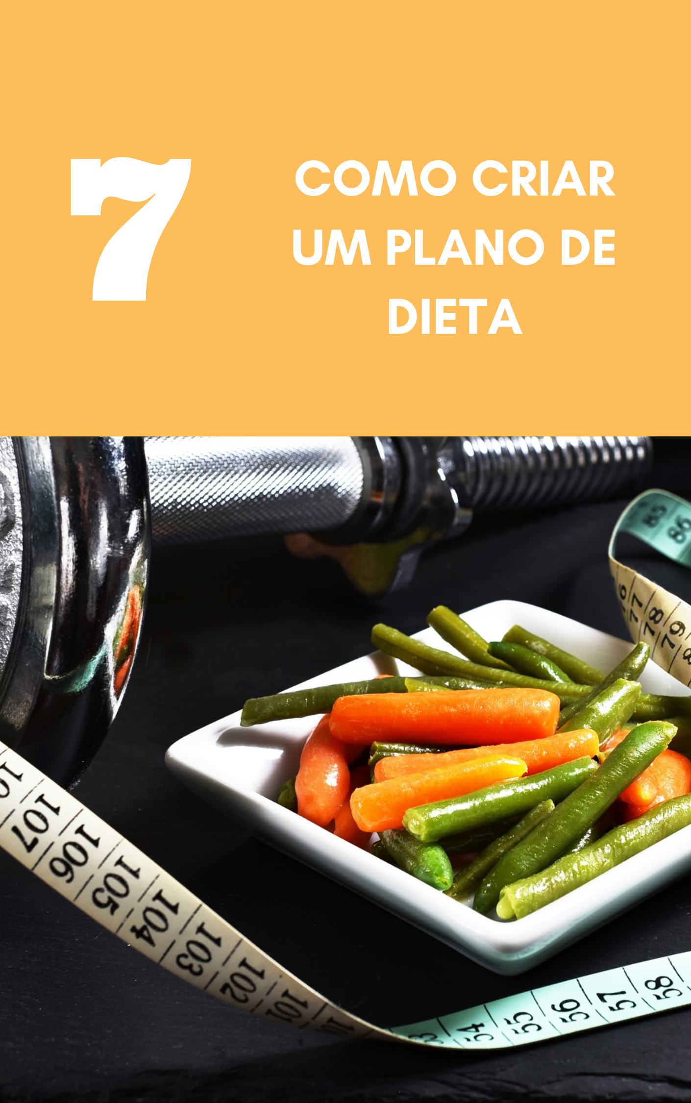

**CAPÍTULO 7: COMO CRIAR UM PLANO DE DIETA**

Você não pode ter um plano de treino eficaz sem um plano de dieta igualmente excelente. O exercício é uma atividade física e você precisa de energia para fazê-lo funcionar. Além disso, um bom hábito alimentar por si só afeta sua aparência. Portanto, é fundamental que você tenha um hábito alimentar saudável para garantir que seu esforço não seja inútil. Este capítulo examina a maneira certa de criar um plano de dieta que irá complementar seu plano de exercícios.

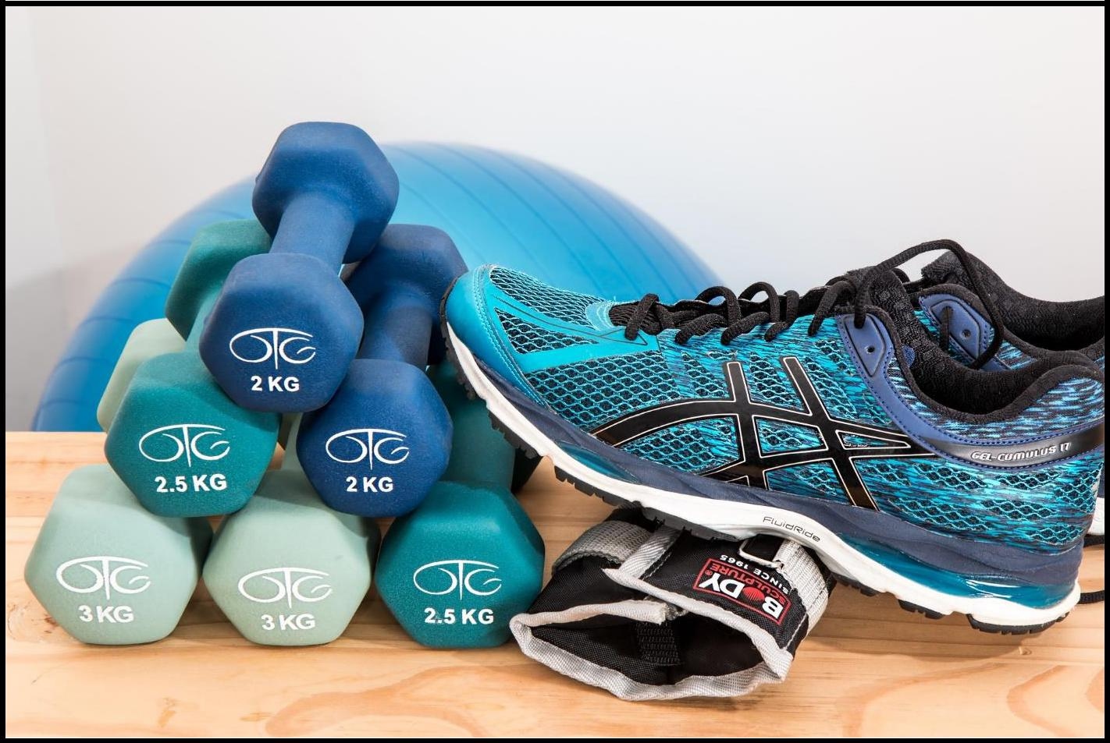

**A ligação entre aptidão física e hábitos alimentares**

A atividade física requer “combustível” para funcionar sem problemas. Portanto, a relevância dos alimentos para o seu plano de treino não pode ser subestimada. Quando você começar a praticar exercícios, estará mais em forma e perderá peso. No entanto, suas necessidades de energia também mudarão. Você precisará de mais calorias para acompanhar o metabolismo e as atividades do corpo. Você precisará de uma quantidade adequada do seguinte como um indivíduo fisicamente ativo:

* Carboidratos, que são a principal fonte de energia do corpo.
* Gordura, que é uma fonte adicional de vitalidade.
* Proteína, que é vital para a manutenção e reconstrução dos tecidos, incluindo os músculos.
* Água, que é fundamental para a reposição dos fluidos perdidos durante a atividade.

Para obter esses nutrientes essenciais, você precisa fazer uma dieta moderada, variada e balanceada. Muito ou pouco deles não ajudará em seu objetivo de dar a seu corpo o que ele precisa para apoiar e manter seu plano de treino. Moderado implica que você deve comer um pouco de tudo, sem nada em excesso. É possível ter todas as classes essenciais de alimentos em sua comida sem comer muito.

Variado significa que ao comer diferentes tipos de alimentos, você ainda terá a certeza de obter os nutrientes de que precisa. Em outras palavras, você comerá outras frutas em vez de apenas maçã, por exemplo. Observe que nenhum alimento fornece qualquer nutriente em particular. Portanto, coma uma grande variedade de alimentos para evitar comer qualquer substância em excesso, o que não será benéfico para o seu corpo. Enquanto isso, balanceado significa que você comerá o número recomendado de porções de cada tipo de alimento na maioria dos dias.

Atletas e pessoas muito ativas fisicamente têm necessidades nutricionais especiais devido às demandas que colocam em seus corpos. Eles geralmente precisam de mais carboidratos, como grãos, mais do que a quantidade exigida por uma pessoa média. No entanto, eles não precisam de tanta proteína quanto outras pessoas.

O fígado e os músculos armazenam carboidratos como energia pronta, e esse suprimento é rapidamente consumido durante o exercício. Atletas de resistência, como ciclistas e corredores, requerem uma grande quantidade desse nutriente devido à natureza de suas atividades. Eles precisam ingerir carboidratos antes ou durante o exercício, pois o corpo não tem capacidade de armazená-los em grande quantidade.

**Plano de dieta típica**

O escopo deste livro cobre um plano de dieta de duas semanas cientificamente elaborado para perda substancial de peso. Oferece aproximadamente 1250 calorias diárias, o que é mais do que suficiente para um indivíduo fisicamente ativo. Abaixo está um resumo das diretrizes dietéticas básicas.

Ele descreve a quantidade diária de alimentos permitida em cada classe de alimentos. Esforce-se para misturar e combinar alimentos durante todo o dia. Certifique-se de não exceder sua meta calórica ao fazer isso. Você pode seguir um dos menus predefinidos abaixo para garantir que está fazendo a coisa certa.

**Diretrizes de nutrição**

Legumes: uma xícara e meia (meia xícara é equivalente a: meia xícara de vegetais crus / cozidos / congelados / enlatados, uma xícara de verduras ou meia xícara de suco de vegetal). Escolha opções diferentes, que podem incluir vegetais ricos em amido, vegetais de laranja, feijão seco, vegetais verdes escuros e ervilhas.

Óleos: Quatro colheres de chá (uma colher de chá é equivalente a: uma colher de chá de óleo vegetal, duas colheres de chá de molho leve para salada, uma colher de chá de manteiga ou uma colher de chá de maionese desnatada).

Frutas: Uma xícara (uma xícara é equivalente a: uma xícara de frutas congeladas / frescas / enlatadas, meia xícara de frutas secas ou uma xícara de sucos de frutas). As escolhas saudáveis incluem peras, maçãs, mangas, cerejas, uvas, framboesas, morangos, mirtilos e romãs.

Grãos: quatro onças (uma onça é equivalente a: uma fatia de pão, uma xícara de flocos de cereais, um pequeno muffin, meia xícara de arroz cozido ou uma onça de massa seca).

Leite: duas xícaras (uma xícara é equivalente a: uma xícara de iogurte / leite / leite de soja ou uma onça e meia de queijo. Escolha opções com baixo teor de gordura ou sem gordura, tanto quanto possível.

Carnes e Feijões: Três onças (Uma onça é equivalente a: 30 onças de frango / carne / peixe magros, um ovo, uma colher de sopa de manteiga de amendoim, um quarto de xícara de feijão cozido ou meia onça de nozes / sementes).

**Menu # 1**

**Café da manhã (8h - 9h)**

* Uma fatia de torrada;
* Smoothie (misture uma xícara de leite de soja e cubos de gelo + uma xícara de frutas vermelhas);
* Uma colher de chá de manteiga.

**Almoço (11h - 13h)**

* Legumes com um quarto de xícara (como cenouras, brócolis no vapor, couve-flor, etc.);
* Uma xícara de grãos cozidos (como arroz integral, arroz branco, arroz selvagem, painço, quinua, etc.);
* 60 gramas de carne magra (cerca do tamanho de meio baralho de cartas).

**Lanche (15h - 16h)**

* Meia onça de sementes ou um ovo

**Jantar (17h - 19h)**

* Duas colheres de chá de molho leve;
* Uma xícara e meia de folhas verdes;
* Uma onça e meia de queijo;

**Menu # 2**

**Café da manhã (8h - 9h)**

* Uma xícara de iogurte
* Meia xícara de aveia
* Chá de ervas ou café preto

**Almoço (11h - 13h)**

* Uma fatia de pão integral
* Tomate, pepino, alface (equivalente a três quartos da xícara no total) 60 gramas de atum
* Uma colher de chá de azeite + uma colher de chá de maionese

**Lanche (15h - 16h)**

* Uma peça de fruta ou uma xícara de fruta fresca

**Jantar (17h - 19h)**

* Uma tortilha de milho
* Meia xícara de alface picada Meia
* xícara de molho
* Meia xícara de feijão preto
* Meia onça de queijo Meia
* xícara de arroz cozido

**Menu # 3**

**Café da manhã (8h - 9h)**

* Meia xícara de leite / leite de soja
* Uma xícara de cereal rico em fibras
* Uma banana

**Almoço (11h - 13h)**

* Uma xícara de pedaços de cenoura crua / aipo / pimentão verde
* Uma xícara de macarrão
* Duas colheres de chá de azeite de oliva
* 60 gramas de carne magra (15h – 16h)
* Meia xícara de vegetais ou meia xícara de molho de massa

**Jantar (17h - 19h)**

* Uma xícara de queijo cottage baixo teor de
* gordura Seis biscoitos
* Meia onça de nozes mistas

**Dicas para fazer dieta com sucesso**

Seguir um plano de dieta rigoroso é mais fácil de dizer do que fazer. No entanto, as dicas a seguir podem ajudá-lo a ter sucesso nessa empreitada:

* Planeje todas as semanas com antecedência.
* Limpe sua geladeira e despensa de todos os alimentos que possam

prejudicar seu plano de dieta. Essa é uma maneira fácil de evitar tentações.

* Consumir oito ou mais copos de água diariamente. Além disso, beba pelo menos um copo antes de cada refeição para evitar comer demais, diminuindo o apetite.
* Demora cerca de vinte minutos antes que seu cérebro notifique que você está cheio. Portanto, coma devagar tanto quanto possível. Mastigue cada mordida e coloque o garfo ou colher entre as mordidas.
* Traga variedade para uma dieta restrita, experimentando novos alimentos sempre que possível.
* Aumente suas chances de se sentir satisfeito adicionando temperos aos alimentos para dar sabor.
* Resista à tentação de comer excessivamente fora cozinhando para si

mesmo.

* Para evitar a tentação de comer um lanche após uma refeição, escove os dentes. A falta de sono pode estimular o apetite e levar à ingestão excessiva de alimentos. Portanto, durma o suficiente.
* Mais importante ainda, nunca se esqueça do seu objetivo.

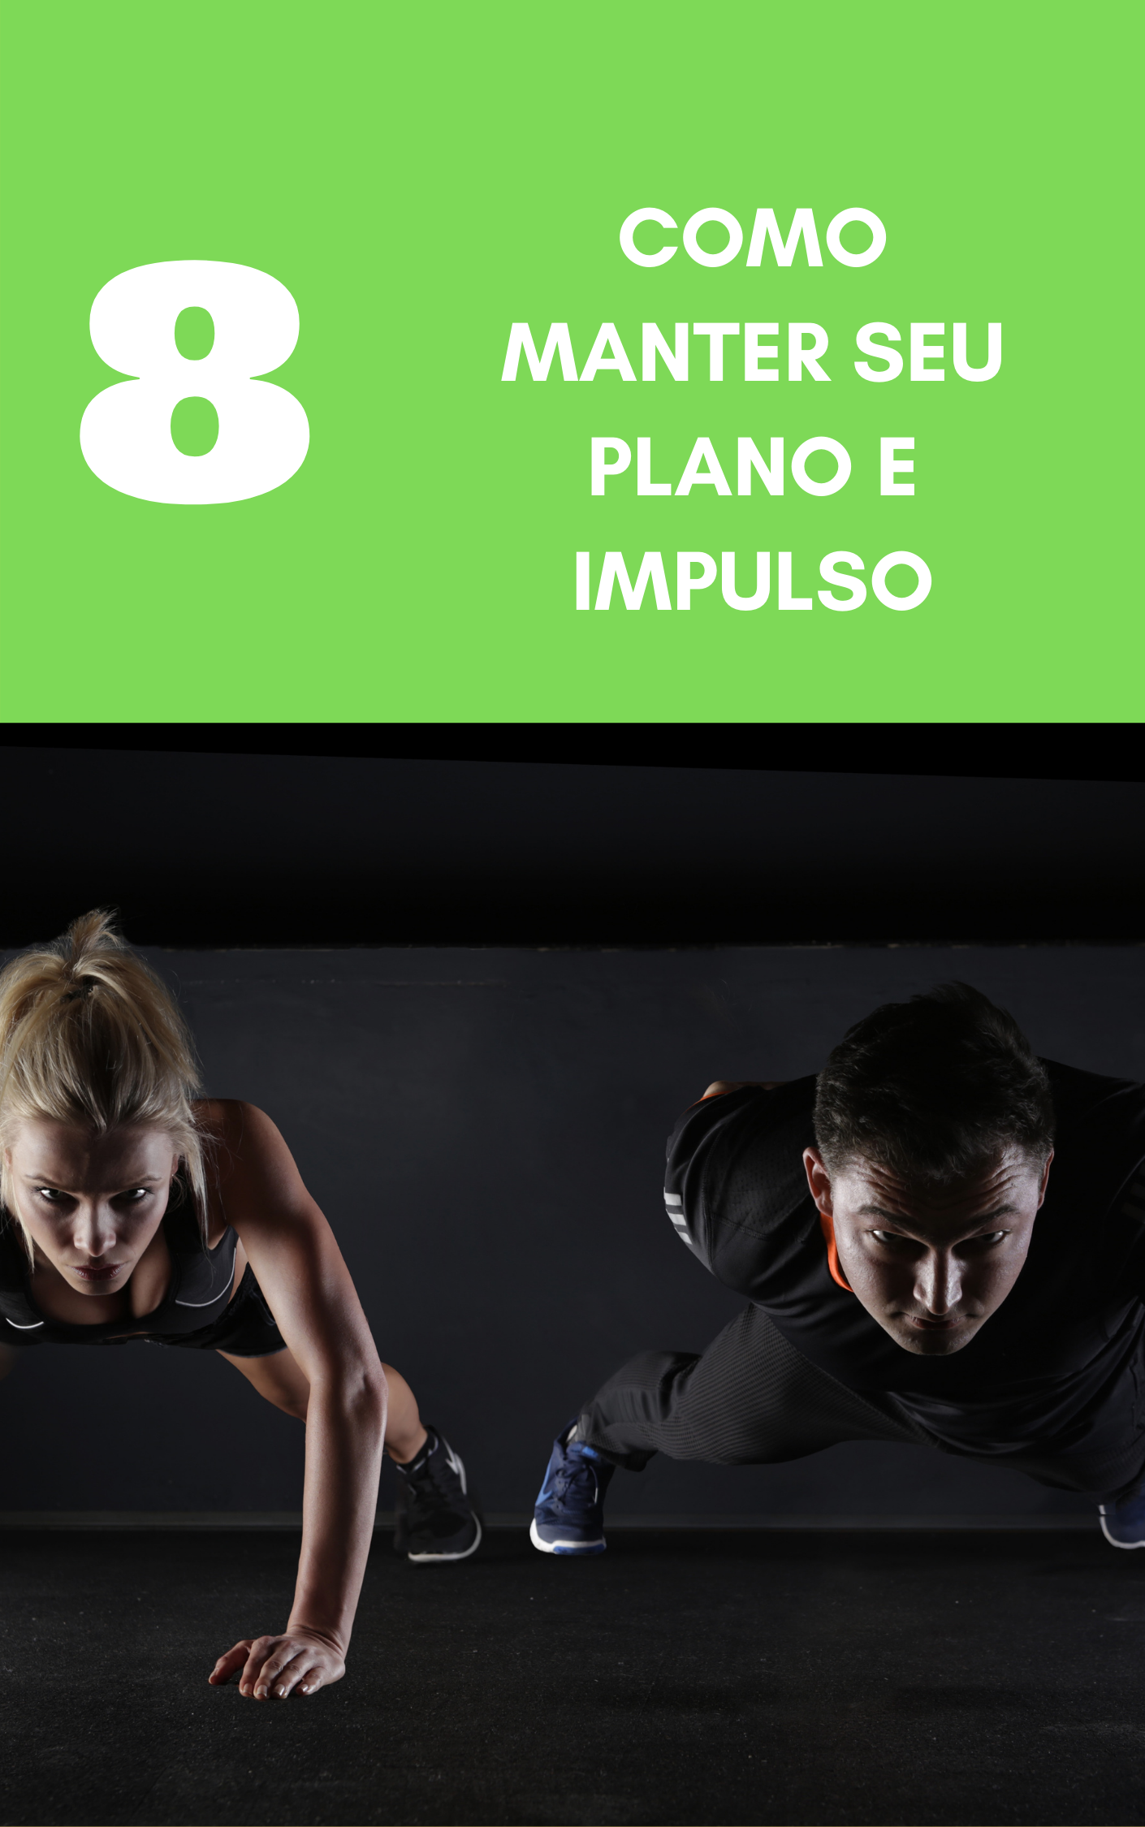

**CAPÍTULO 8: COMO MANTER SEU PLANO E IMPULSO**

É fácil começar qualquer coisa, mas pode ser um desafio seguir um plano e cumprir a meta. Você pode esboçar um plano de dieta e exercício físico depois de ler este livro. No entanto, você encontrará motivos para parar com o tempo. Haverá dias em que você ficará desanimado e não terá vontade de continuar novamente. No entanto, você pode garantir que manterá o foco e a consistência aproveitando as dicas a seguir.

**Seja consistente com a hora e o local**

Quando você realiza uma atividade, é um ato. No entanto, quando você faz isso regularmente, torna-se um hábito. Observe que você pode treinar seu corpo de tal maneira que terá vontade de fazer algo de novo. É possível fazer algo repetidamente de forma que você sinta que algo está faltando sempre que você não o fizer.

Exemplos dessas tarefas diárias que treinamos para fazer diariamente incluem escovar os dentes e tomar banho.

Em alguns casos, você pode sentir que sua vida está fora do lugar sempre que não realiza essas tarefas. Você pode treinar seu corpo para ver seu plano de exercícios em casa dessa forma. A chave para tornar isso possível é ser consistente com o tempo e o local. Evite usar locais e períodos diferentes, tanto quanto possível. Quando você faz algo em um determinado momento durante um determinado dia em um local específico, seu corpo se acostuma.

Você desejará fazer isso de novo sempre que esse tempo se aproximar. Você pode precisar de um alarme no estágio inicial. No entanto, depois de uma ou duas semanas de treino consistente, seu corpo estará acostumado a isso. Seu corpo terá um cronômetro natural que o lembrará de que está se aproximando desse período. Mesmo que se esqueça de realizar a atividade, você ainda se lembrará mais tarde, porque ela se tornou parte integrante de suas tarefas diárias.

**Lembre-se sempre dos benefícios**

Não adianta fazer algo sem fazer bem. Enquanto isso, você não pode aproveitar os benefícios de realizar uma atividade sem fazê-la de forma consistente, e o treino não é diferente. Você não pode obter a forma corporal que deseja quando está instável na maneira como realiza seus exercícios. Além disso, você não pode perder peso ou construir músculos de acordo com seu gosto quando não for consistente. Portanto, você precisa manter o foco nas vantagens para se estimular a seguir em frente.

Escreva seus objetivos desde o início para tornar mais fácil para você continuar a se lembrar deles. Você pode torná-los um lembrete de nota em formulários curtos no seu telefone. Além disso, você também pode fazer anotações curtas e colocá-las em locais bem visíveis da sua casa para lembrá-lo. Você tem que alavancar seu ambiente para se preparar para ter sucesso em seu plano. Por exemplo, se você usar um colchonete durante o exercício, pode estendê-lo perto da cama antes de dormir para se lembrar na manhã seguinte.

Esses são apenas exemplos. Pense em outras maneiras criativas de se ajudar a lembrar de seguir seu plano. Somente aqueles que sustentam o impulso inicial e a motivação alcançarão seus alvos. Observe que estar motivado não é suficiente, porque haverá dias em que sua paixão estará baixa. No entanto, ao se lembrar do que você precisa alcançar, você será capaz de se inspirar para permanecer comprometido.

**Cerque-se com as pessoas certas**

Nunca é demais enfatizar a importância de ter as pessoas certas ao seu redor. Determinação é o ingrediente mais crítico que fará com que você tenha sucesso em qualquer tarefa. No entanto, é possível que você perca seu zelo inicial quando tem pessoas ao seu redor que não valorizam o que você está fazendo. Eles dirão que você está apenas se fazendo passar por um estresse desnecessário. Eles podem até apontar estudos como o citado anteriormente sobre exercícios extenuantes que levam à redução da libido.

Observe que você não precisa das pessoas certas ao seu redor para os dias bons em que você está motivado. Quando você é zeloso de alguma coisa, é difícil para alguém convencê-lo do contrário. No entanto, o problema é que nem sempre você será apaixonado. Na verdade, pode haver dias em que você se machuque por engano durante a realização de uma atividade física. Uma circunstância como essa pode desencorajá-lo a fazer exercícios regulares.

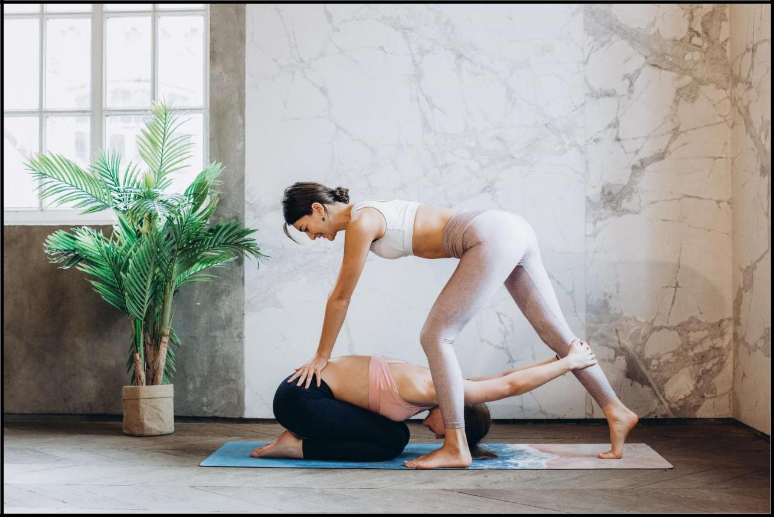

É durante aqueles dias em que você não está inspirado para continuar de novo que você precisa das pessoas certas que podem encorajá-lo. Eles irão lembrá-lo de seus objetivos e ajudá-lo a se levantar novamente. Lembre-se de que você está malhando em casa. Portanto, você pode não ter acesso a essas pessoas fisicamente. No entanto, você pode conhecê-los ingressando em um grupo ou página na mídia social onde as pessoas compartilham suas experiências, desafios e vitórias.

**Mantenha um diário de seu progresso**

Ter uma cultura de manter um diário oferece uma variedade de vantagens. Um deles é que permite que você mantenha seus pensamentos organizados. Ele permite que você registre pensamentos, sentimentos e eventos diários. Se você quiser treinar sua escrita, manter um diário é uma das maneiras de fazê-lo. Você aprenderá a escrever um tópico específico e desenvolver suas idéias, melhorando assim suas habilidades de escrita. No entanto, o registro no diário é uma verdadeira ferramenta que pode ajudá-lo a atingir seus objetivos.

Seu diário é o melhor lugar para destacar seus objetivos, incluindo seus objetivos de treino. Sempre que precisar atualizá-lo, você se lembrará das metas novamente e terá um otimismo e compromisso renovados para seguir seu plano. Além disso, é uma forma prática e conveniente de monitorar seu progresso. Sempre que você registrar seus marcos, ficará animado para continuar. Você pode destacar a próxima meta e como pretende alcançá-la.

Além disso, manter um diário permite que você registre ideias em trânsito. Você pode anotar novas dicas que podem ajudá-lo a melhorar ou manter sua dieta e plano de exercícios. Você não será limitado por local ou horário quando tiver um diário. Além disso, atualizar seu diário ajuda a aliviar o estresse. Você pode anotar suas ansiedades e frustrações ali, em vez de mantê-las em sua mente. Essa abordagem o ajuda a melhorar sua saúde geral, liberando a tensão.

**Compartilhe seus resultados com pessoas de mentes semelhantes**

Falar sobre algo mostra sua convicção sobre isso. Além disso, quanto mais você discutir uma ideia, mais confiável será sobre ela. Portanto, é vital compartilhar seus planos, experiências e melhorias com outras pessoas para mantê-lo interessado e motivado. No entanto, você deve ter cuidado com o tipo de pessoa com quem fala sobre seu plano de treino. A partir de suas interações anteriores, você pode conhecer pessoas que provavelmente não compartilharão um interesse comum com você.

Se você conversar com pessoas que não valorizam exercícios, elas podem te desencorajar. Conforme mencionado anteriormente, se você não conseguir encontrar pessoas ao seu redor que também estejam fascinadas e entusiasmadas com a prática de exercícios, você pode ingressar em uma página ou grupo nas redes sociais para esse efeito. Você encontrará muitos indivíduos que estão no mesmo nível e aqueles que estão em estágios avançados. Você aprenderá com seus erros e decepções para melhorar sua rotina.

Esses caminhos também oferecem a oportunidade de compartilhar suas experiências e deficiências com outras pessoas. Você encontrará facilmente dicas e sugestões que podem ajudá-lo a melhorar. Você perceberá que há outras pessoas que também estão passando pelas mesmas lutas. Se você tiver dúvidas, poderá fazer perguntas e encontrará respostas úteis que podem ajudá-lo a melhorar seu plano. Sempre que você atinge um marco, essas plataformas oferecem a oportunidade de compartilhar sua felicidade com pessoas com as mesmas paixões.

**CONCLUSÃO**

O fator mais limitante quando se trata de atingir uma meta é a falta de informação de qualidade. No entanto, o conhecimento não é suficiente para ter sucesso em qualquer empreendimento. Você precisa estar comprometido com a implementação das ideias que recebeu para registrar um sucesso notável. A leitura deste livro forneceu as informações necessárias para criar e manter um plano de exercícios para casa eficaz. No entanto, se você não implementar as ideias, o conhecimento não terá sentido.

Então, domore do que obter dicas vitais para o seu exercício regular. Certifique-se de acompanhar o conhecimento ao usá-lo. Você foi ensinado a escrever seus objetivos para seu plano de treino. No entanto, existem muitos outros benefícios dos quais você pode desfrutar, além de seus objetivos. Muitos deles foram mencionados anteriormente.

Eles incluem sono melhor, alívio do estresse, redução da depressão e uma diminuição no risco de câncer e diabetes. As vantagens são fatos baseados na ciência. Portanto, começar e seguir seu plano de treino é uma das melhores decisões que você pode tomar.

Você ainda pode obter a forma corporal que deseja, o que lhe dará a confiança necessária para se destacar em diferentes aspectos de sua vida. Além disso, você pode ficar em forma para melhorar seu desempenho sexual para a satisfação de seu parceiro. Você também pode evitar atrair atenção indesejada para si mesmo e ser ridicularizado por causa de seu peso. Nada pode pará-lo se você estiver determinado. Comece seu plano de treino e dieta hoje para dar a si mesmo uma nova vida.